
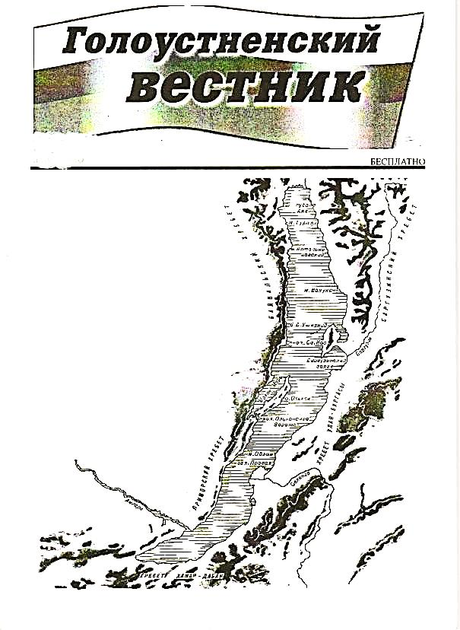

№ 05от 22.04.2022г

08.04.2022 Г. № 01-05/ДСП
РОССИЙСКАЯ ФЕДЕРАЦИЯ
ИРКУТСКАЯ ОБЛАСТЬ
ИРКУТСКИЙ РАЙОН
ГОЛОУСТНЕНСКОЕ СЕЛЬСКОЕ ПОСЕЛЕНИЕ
ДУМА
РЕШЕНИЕ

ОБ ОТЧЕТЕ ГЛАВЫ ГОЛОУСТНЕНСКОГО
МУНИЦИПАЛЬНОГО ОБРАЗОВАНИЯ О РЕЗУЛЬТАТАХ ДЕЯТЕЛЬНОСТИ АДМИНИСТРАЦИИ ПОСЕЛЕНИЯ
ЗА 2021 ГОД

Заслушав представленный отчет Главы Голоустненского муниципального образования о результатах деятельности администрации Поселения за 2021 год, руководствуясь частью 5 статьи 36 Федерального закона от 06.10.2003 года № 131-ФЗ «Об общих принципах организации местного самоуправления в Российской Федерации», статьями 24,27,31 Устава Голоустненского муниципального образования, Дума Голоустненского муниципального образования  РЕШИЛА:  1. Работу администрации Голоустненского муниципального образования в 2021 году, согласно представленному Главой Голоустненского муниципального |  | образования ежегодного отчета о деятельности администрации признать удовлетворительной (приложение).  2. Опубликовать отчет Главы Голоустненского муниципального образования о деятельности администрации поселения за 2021 год на официальном сайте администрации Голоустненского муниципального образования и в журнале «Голоустненский вестник».  3. Контроль за исполнением настоящего решения возложить на постоянную депутатскую комиссию по Уставу, Регламенту и депутатской деятельности.  Глава Голоустненского  муниципального образования  О.М. Жукова

Приложение
к решению Думы
Голоустненского МО
от 08.04.2022г. № 01-05/дсп

ОТЧЕТ
О ДЕЯТЕЛЬНОСТИ АДМИНИСТРАЦИИ ГОЛОУСТНЕНСКОГО МУНИЦИПАЛЬНОГО ОБРАЗОВАНИЯ ЗА 2021 ГОД

В своей работе Администрация Голоустненского муниципального образования руководствуется Конституцией Российской Федерации, Федеральным законом от 06.10.2003 года № 131-ФЗ «Об общих принципах организации местного самоуправления в Российской Федерации», Уставом Голоустненского муниципального образования, Стратегией социально - экономического развития Голоустненского муниципального образования на период до 2025 года

ФИНАНСОВО – ЭКОНОМИЧЕСКИЙ ОТДЕЛ

За 12 месяцев 2021 года выполнялись:
областные государственные полномочия:
- осуществление отдельных областных государственных полномочий в сфере водоснабжения и водоотведения;
- по определению перечня должностных лиц органов местного самоуправления, уполномоченных составлять протоколы об административных правонарушениях, предусмотренных отдельными законами Иркутской области об административной ответственности.
Ведение бюджетного учета Администрации Голоустненского МО и Думы Голоустненского МО, осуществляется финансово - экономическим отделом администрации Голоустненского МО.
Ведение бюджетного учета в учреждениях:
- МКУК ЦКС Голоустненского муниципального образования, МКУ ХЭС «Голоустненское» осуществляется финансово - экономическим отделом администрации Голоустненского муниципального образования.
Бюджет Голоустненского муниципального образования за 2021 год с учетом дополнений и уточнений исполнен со следующими показателями:

СВЕДЕНИЯ ОБ ОСНОВНЫХ НАПРАВЛЕНИЯХ ДЕЯТЕЛЬНОСТИ

Наименование цели деятельности | Краткая характеристика | Правовое обоснование
1 | 2 | 3
1.формирование, утверждение, исполнение местного бюджета и контроль за исполнением данного бюджета;  2.владение, пользование и распоряжение имуществом, находящимся в муниципальной собственности;  3.организация в границах МО электро-, тепло-, газо- и водоснабжения населения, водоотведения, снабжения населения топливом;  4.обеспечение первичных мер пожарной безопасности создание условий для обеспечения жителей поселения услугами связи, торговли и бытового обслуживания;  5. создание условий для организации досуга;  6.организация благоустройства территории.  Цели деятельности осуществляются на основе принципов:  - соблюдения прав и свобод человека  и гражданина;  - законности;  - гласности;  - самостоятельности | Основная цель деятельности - осуществление полномочий по решению вопросов местного значения в следующих сферах:  - в области бюджета, финансов, учета и управления имуществом, находящимся в муниципальной собственности, использование земли, других природных ресурсов и охраны окружающей среды;  - в области строительства, транспорта, жилищного хозяйства и коммунально-бытового обслуживания и представления иных услуг населению;  - сохранения исторических и культурных памятников, развития культуры, местных традиций и обычаев;  - в области обеспечения законности, правопорядка, охраны прав и свобод граждан.  В соответствии с федеральными и законами автономного округа Администрация поселения осуществляет отдельные государственные полномочия. | Устав муниципального образования
Муниципальные услуги | Муниципальные услуги предоставляются в соответствии с утвержденными административными регламентами оказания услуг. | Федеральный закон от 27.07.2010 года № 210-ФЗ «Об организации предоставления государственных и муниципальных услуг»
Удовлетворение потребностей сельского населения в социально-культурных, коммунально-бытовых и других жизненно важных областях жизни | Комплексное развитие муниципального образования обеспечивает повышение эффективности местного хозяйства, решение социально-культурных, экологических задач, а также рациональное использование трудовых, природных и других местных ресурсов, создание необходимых условий жизни и отдыха населения | Федеральный закон от 06.10.2003 года №131-ФЗ "Об общих принципах организации местного самоуправления в Российской Федерации", правовые акты муниципального образования

СВЕДЕНИЯ О МЕРАХ ПО ПОВЫШЕНИЮ ЭФФЕКТИВНОСТИ РАСХОДОВАНИЯ БЮДЖЕТНЫХ СРЕДСТВ

Администрация Голоустненского муниципального образования – Администрация сельского поселения осуществляет контроль предоставления и использования межбюджетных трансфертов из областного и федерального бюджета;
- осуществляет контроль целевого использования бюджетных средств и эффективного использования муниципального имущества, поступления неналоговых доходов бюджета;
- осуществляет муниципальный земельный контроль, что позволило увеличить налоговые доходы;
- проводит аукционы на заключение муниципальных контрактов для оказания работ и услуг, что позволяет сэкономить бюджетные средства.

СВЕДЕНИЯ ОБ ИСПОЛНЕНИИ БЮДЖЕТА

Наименование | Уточненный  годовой план (тыс. руб.) | Исполнение за 2021 г. (тыс. руб.) | % исполнения к годовому плану | Причины неисполнения
Доходы бюджета | 29 178,98 | 29 503,28 | 101,11
Расходы бюджета | 29 487,61 | 27 101,97 | 91,9 | Остались неиспользованные лимиты по подразделам 0409 (дорожные фонды), 0801 не исполнены лимиты по обязательствам принятым в 2021 году (подготовка проектно-сметной документации).
Дефицит бюджета (-), Профицит бюджета (+) | - 308,63 | 2 401,31 | 3,13

ДОХОДЫ
БЮДЖЕТА ГОЛОУСТНЕНСКОГО МУНИЦИПАЛЬНОГО ОБРАЗОВАНИЯ ЗА 2021 ГОД

Доходы бюджета Голоустненского муниципального образования за 2021 год с учетом безвозмездных поступлений запланированы в сумме 29 178,98 тыс. рублей. Фактически поступило в местный бюджет за 2021 год 29 503,28 тыс. рублей, что составляет 101,11 % к утвержденному плану отчетного периода.

Наименование доходных источников | Уточненный план на 2021 год (тыс. руб.) | Исполнение за 2021 года (тыс. руб.) | % исполнения к годовому уточненному плану
ДОХОДЫ (налоговые и неналоговые) | 7 454,91 | 7 779,21 | 104,4
Налог на доходы физических лиц | 1 106,34 | 1 110,90 | 100,4
Налоги на товары, реализуемые на территории РФ (акцизы) | 2 720,19 | 2 720,68 | 100
Налог на имущество физических лиц | 187,02 | 188,42 | 100,7
Земельный налог | 3 021,61 | 3 305,96 | 109,4
Государственная пошлина | 24,26 | 24,26 | 100
Прочие доходы от оказания платных услуг | 321,07 | 354,57 | 110,4
Прочие поступления от использования имущества | 68,42 | 68,42 | 100
Штрафы, санкции, возмещение ущерба | 6,0 | 5,0 | 83,3
Прочие неналоговые доходы | 0 | 1 | 0
БЕЗВОЗМЕЗДНЫЕ ПОСТУПЛЕНИЯ в. т. ч.: | 21 724,07 | 21 724,07 | 100
Дотации бюджетам поселений на выравнивание бюджетной обеспеченности | 15 775,16 | 15 775,16 | 100
Субвенции на осуществление воинского учета | 137,30 | 137,30 | 100
Субвенции на выполнение переданных полномочий | 53,10 | 53,10 | 100
Субсидии бюджетам поселений | 956,90 | 956,90 | 100
Иные межбюджетные трансферты | 4 801,61 | 4 801,61 | 100
ВСЕГО ДОХОДОВ | 29 178,98 | 29 503,28 | 101,1
По итогам 2021 года собственные доходы бюджета Голоустненского муниципального образования (налоговые, неналоговые) запланированы в сумме 7 454,91 тыс. рублей, исполнены на 104,4 % в сумме 7 779,21 тыс. рублей (доля 26,37 % от всей суммы исполненных доходов).
Безвозмездные поступления от других бюджетов бюджетной системы РФ запланированы в размере 21 724,07 тыс. рублей, исполнены в объеме 100% (доля 73,63 % от всей суммы поступивших доходов).

РАСХОДЫ
БЮДЖЕТА ГОЛОУСТНЕНСКОГО МУНИЦИПАЛЬНОГО ОБРАЗОВАНИЯ ЗА 2021 ГОД

Основными направлениями повышения эффективности бюджетных расходов являются:
- достижение долгосрочной сбалансированности и устойчивости бюджетной системы;
совершенствование разграничения полномочий и организации деятельности публично-правовых образований;
- внедрение государственных программ как инструмента повышения эффективности бюджетных расходов;
- переход к программной структуре расходов;
- оптимизация функций государственного (муниципального) управления;
- повышение эффективности предоставления государственных (муниципальных) услуг;
- развитие системы государственного (муниципального) финансового контроля;
Расходы бюджета Голоустненского муниципального образования за 2021 год характеризуются следующими данными:

Наименование показателя | Код раздела | Уточненный бюджет на 2021 г. тыс. руб. | Исполнение за 2021 г. тыс. руб. | % исполнения к годовому плану
Общегосударственные вопросы | 0100 | 14 134,57 | 14 134,57 | 100
Национальная оборона | 0200 | 137,30 | 137,30 | 100
Национальная безопасность и правоохранительная деятельность | 0300 | 970,61 | 970,61 | 100
Национальная экономика | 0400 | 3 440,19 | 1 604,36 | 46,6
Жилищно-коммунальное хозяйство | 0500 | 1 425,62 | 1 425,62 | 100
Охрана окружающей среды | 0600 | 0 | 0 | 100
Культура, кинематография, средства массовой информации | 0800 | 8 704,91 | 8 155,10 | 93,7
Социальная политика | 1000 | 492,40 | 492,40 | 100
Проценты по кредиту | 1301 | 21,39 | 21,39 | 100
Иные межбюджетные трансферты | 1403 | 160,62 | 160,62 | 100
ВСЕГО РАСХОДОВ |  | 29 487,61 | 27 101,97 | 91,9

Исполнение бюджетной сметы по главному распорядителю бюджетных средств составило 91,9 % т.е. при плане 29 487,61 тыс. рублей расходы составили 27 101,97 тыс. рублей. (Бюджетные обязательства).

РАБОТА СПЕЦИАЛИСТОВ АДМИНИСТРАЦИИ ГОЛОУСТНЕНСКОГО МУНИЦИПАЛЬНОГО ОБРАЗОВАНИЯ

Оказание муниципальных услуг населению:
В течение 2021 года специалистами оказано 930 муниципальных услуг. Ведётся работа в системах: ФРГУ, ГАС «Управление» ФИАС, ГИС ЖКХ, ПГС, ССТУ, ПОС по составлению отчётности и актуализации данных.

ПО СОЦИАЛЬНЫМ ВОПРОСАМ

1. Оказание муниципальных услуг населению:
- принятие граждан на учет в качестве нуждающихся в жилых помещениях, предоставляемых по договорам социального найма, на территории Голоустненского муниципального образования – 2.
2. Проведены субботники на кладбищах с. Малое Голоустное п. Большое Голоустное, акция «360 минут ради Байкала».
3. Информирование населения:
распространение информации:
- по пожарной безопасности;
- в связи с пандемией COVID-19;
- безопасного поведения на льду, информация распространялась на информационных стендах, в магазинах, школах, Домах культуры, по предприятиям, расположенным на территории МО, в том числе размещение в группах «VIBER» Голоустненского МО, а также, информация для поддержки субъектов малого и среднего предпринимательства.
4. Проводились заседания Совета ветеранов и женского совета:
- вручены поздравления и подарки юбилярам среди ветеранов и пенсионеров в кол-ве - 198 шт. (вне бюджетные средства).
5. Адресная работа с населением:
- для отдельных категорий граждан (многодетные семьи, одиноко проживающие пенсионеры, инвалиды и. т. д.) установлены автоматические пожарные извещатели в количестве 15 шт. (в данный период времени работа продолжается);
- проведена акция «Школьный портфель» - вручено 30 канцелярских наборов отдельным категориям семей, имеющим детей от 7 до 9 лет;
- так же детям категорий многодетные, одинокие и опекаемые, вручены новогодние сладкие подарки в количестве 150 штук (подарки предоставлены спонсорами: Петухов В.П., Здышева Е., Егорова А.О.).
6. Заседания Комиссии по делам несовершеннолетних в течении года проводились согласно утвержденного плана, так же было проведено - 24 рейда по семьям, имеющим несовершеннолетних детей, проведены вечерние рейды по выявлению несовершеннолетних детей, не достигших 18 лет, находящихся на улице в вечернее и ночное время, без сопровождения взрослых.

РАБОТА ПО НАЛОГАМ

1. Приняты решения Думы об установлении местных налогов на территории Голоустненского муниципального образования на 2022 год.
2. В рамках утвержденного плана по повышению собираемости налогов в бюджет Голоустненского МО была проведена работа:
2.1. Работа с налогоплательщиками (лицам имеющим задолженность свыше пяти тысяч рублей были направлены письма по обязательной уплате налогов, оказание помощи по льготам, сверка по квитанциям в ИФНС по задолженности);
2.2. Направлены письма юридическим лицам об обязательной уплате налогов;
2.3. Информирование руководителей предприятий о необходимости уплаты НДФЛ своевременно и в полном объеме (лично и по телефону).
В результате проведенной работы:
- За 2021 г. в бюджет Голоустненского МО по земельному налогу, а также по налогу на имущество физических лиц поступило 3 млн. 494,4 тыс. руб.
- За 2021 г. задолженность по налогу на имущество физических лиц снизилась на 151,2 тыс. руб.
- За 2021г. в бюджет Голоустненского МО по земельному налогу юридических лиц поступило 1млн. 249,3 тыс. руб.
- За 2021 г. в бюджет Голоустненского МО по налогу на доходы физических лиц поступило 1млн.110,9 тыс. руб.

В СФЕРЕ ГРАДОСТРОИТЕЛЬНОЙ ДЕЯТЕЛЬНОСТИ И ЗЕМЕЛЬНЫХ ОТНОШЕНИЙ БЫЛА ПРОВЕДЕНА СЛЕДУЮЩАЯ РАБОТА:

1. Администрацией подготовлен и направлен в Службу архитектуры Иркутской области пакет документов в целях получения субсидии на проведение работ по актуализации Правил землепользования и застройки. Кроме того, в течение 2021 года проектной организацией совместно с администрацией был подготовлен проект по актуализации генерального плана.
2. В рамках муниципального земельного контроля проведено:
- 3 внеплановые проверки соблюдения земельного законодательства. Составлено 18 актов обследования земельных участков в рамках осуществления инспектирования территории.
3. Оформлено 3 земельных участка под размещение пожарных водоемов и мест сосредоточения средств пожаротушения в п. Большое Голоустное и с. Малое Голоустное.
4. Оформлено право на земельные участки для размещения 2 детских площадок в п. Большое Голоустное рядом с земельным участком по улице Кирова, 57а и в с. Малое Голоустное рядом с земельным участком по улице Новая, 1а, а также благоустройства территории под роликодром в п. Нижний Кочергат по улице Садовая, 6.
5. Выдано 13 градостроительных планов земельных участков. Присвоено и изменено адресов земельным участкам – 12, присвоено и изменено адресов объектам капитального строительства - 7. По заявлениям граждан было выдано 12 выписок из Правил землепользования и застройки. Выдано 28 уведомлений в сфере индивидуального жилищного строительства. Выдано 4 выписки из похозяйственных книг.

ЖКХ

Был заключен контракт на подготовку технической документации дорог в поселке Большое Голоустное. В результате проведенной работы оформлено право на дороги местного значения как сооружения.
В связи с подтоплением, возникшим в результате открывшихся подземных ключей в с. Малое Голоустное, проведен ремонт внутри поселковых дорог - отсыпка и монтаж труб в районе ул. Черемушки, проезд от пожарного депо до ул. Черемушки, ремонт от ул. Чернышевского до ул. Мира, углубление кювета по ул. Кирова протяженностью 750 метров, отсыпан заградительный грунтовый вал по ул. Чайковского. Работы по подготовке технической документации внутри поселковых дорог с. Малое Голоустное и пос. Нижний Кочергат будут проводиться в 2022 году. Проведя данные работы, мы можем вступать в областные программы по капитальному ремонту дорог.
По уличному освещению:
- была проведена установка дополнительных уличных светильников в пос. Нижний Кочергат в кол-ве 11 шт.;
- текущий ремонт и замена светильников в с. Малое Голоустное в количестве 15 шт.
Проводилась работа по выявлению и оформлению бесхозяйных объектов на территории муниципалитета, в результате проведенной работы по двум трансформаторным подстанциям, считавшимся безхозяйными, выявлен собственник, на 11 объектов подготовлена техническая документация. Работа будет продолжена в 2022 году, так как процедура оформления длится 1 год.
В селе Малое Голоустное отремонтировано здание бывшей гостиницы, в результате проведенных работ муниципалитет получил три благоустроенные квартиры для педагогов. В настоящее время проживает один педагог, две квартиры ждут новых педагогов.
Благоустройство:
- была подана заявка в Министерство природных ресурсов на предоставление из областного бюджета бюджету Муниципального образования субсидии в целях софинансирования расходных обязательств муниципальных образований Иркутской области по созданию мест (площадок) накопления твердых коммунальных отходов
- на 2022 в с. Малое Голоустное будет установлено дополнительно 4 контейнерных площадки, каждая на 5 контейнеров;
- в пос. Большое Голоустное переданы контейнеры от ООО «РТ-НЭО Иркутск» в кол. 55 штук, подана заявка в Министерство природных ресурсов на выделение дополнительной субсидии для приобретения контейнерных площадок.
Проведены работы по благоустройству территории обелиска с. Малое Голоустное по ул. Байкальская (возведена дорожка, смонтировано ограждение) на средства в рамках программы «Народные инициативы».
В рамках муниципальной целевой программы в области охраны окружающей среды и рационального природопользования вывезены на утилизацию в г. Иркутск 92 шт. ртутьсодержащих ламп.
В рамках ГО ЧС и ПБ проведены следующие мероприятия:
В 2021 году в пос. Большое Голоустное с февраля образовалась наледь на реке Голоустная, в результате произошло подтопление домов по улицам Харануты, Рейдовая и Пименова, администрацией были проведены мероприятия по отводу воды (пропил льда, чернение и насыпь грунта в кол-ве 7 машин Камаз). В апреле на территории был объявлен режим ЧС, задействованы средства для ликвидации ЧС: отряд спасателей – 11 человек, бульдозер национального парка, две организации предоставили машины для перевозки грунта, была обустроена дамба в п. Большое Голоустное, путем насыпи грунта в целях ограничения доступа воды к подтопляемым территориям в период с 01.04.2021 по 19.04.2021года.
2. Проведены:
- межведомственные профилактические рейды по местам проживания социально-незащищенных и многодетных семей, одиноко проживающих пенсионеров;
- профилактические беседы и распространение листовок о правилах поведения о мерах пожарной безопасности в быту, о соблюдении правил пожарной безопасности в лесу, о правилах поведения на водных объектах под роспись в журнале путем подворового обхода;
- проверка источников противопожарного водоснабжения.
3. Обновлены минерализованные полосы вокруг населенных пунктов, подверженных переходу лесных пожаров, протяженностью 10,9 км.
4. На первичные средства пожаротушения проведена заправка огнетушителей.
5. Патрулирование территории мобильными группами в период пожароопасного периода и патрулирование водных объектов в летний и зимний периоды.
6. Обновлены паспорта пожарной и гидрологической безопасности.
7. Установлены знаки: в зимний период - о запрете выезда и выхода на лед.

ХЭС «ГОЛОУСТНЕНСКОЕ»

- заключались договоры на поставку воды с бюджетными организациями;
- проведен ремонт цистерны водовозной машины;
- приобретена бензопила;
- приобретен шуруповерт;
- проведен ремонт водонапорной скважины по ул. Мира (дверь и бетонирование пола);
- отремонтирован мостик по ул. Байкальская, для подъезда водовозной машины;
- проведен ремонт муниципального жилья по ул. Мира, 35-2

Деятельность в цифрах:

Доходы, тыс. руб.
Обслуживание и содержание скважин | 190
Подвоз воды населению | 146,00
Подвоз воды юр. лицам | 62
Итого: | 398
Расходы, тыс. руб.
Заработная плата и страховые взносы | 1430
Приобретение бензопилы | 15
Приобретение материалов и дизтоплива | 58
Приобретение услуг и договоры ГПХ на ремонт жилья | 99
Ремонт цистерны водовозки | 53
Итого: | 1655,00

КУЛЬТУРА

Была подготовлена проектно – сметная документация на капитальный ремонт домов культуры, в настоящее время пакет документов проходит государственную экспертизу
- В течение 2021 года проводились памятные акции «Юные герои Великой ПОБЕДЫ», «Подарок ветерану», «Георгиевская ленточка» спектакль «Бабоньки», встречи с ветеранами, тружениками тыла, вдовами. Для них были организованы поздравления и концерты с выездом на дом.
Приняли участие во Всероссийской массовой лыжной гонке «Лыжня России-2021г.» на территории поселения;
- автопробег и концертная программа «Поезд Победы».
Проведены:
- конкурс чтецов «ВИВАТ, ТЕАТР!» в рамках празднования 5-летия детского театрального коллектива «Этюд», конкурс чтецов прошел ярко, 12 призовых мест по разным номинациям, в ходе конкурса зрителям были представлены детские мини-спектакли;
- праздничный концерт для ветеранов и работников лесного комплекса к 50-летию Голоустненского лесничества;
- гастроли: садоводство «Недра» и Деревня «Худяково» с концертной программой «Мы вместе!»;
- с сентября 2021г. реализация межведомственного культурно-образовательного проекта «Культура для школьников»: спектакли, литературно-музыкальные мероприятия, экскурсии и т.д.
Кроме перечисленных мероприятий учреждение культуры подготовило концерты и поздравления всем организациям и учреждениям, находящимся на территории муниципального образования.

20.04.2022 Г. № 47
РОССИЙСКАЯ ФЕДЕРАЦИЯ
ИРКУТСКАЯ ОБЛАСТЬ
ИРКУТСКИЙ РАЙОН
ГОЛОУСТНЕНСКОЕ СЕЛЬСКОЕ ПОСЕЛЕНИЕ
АДМИНИСТРАЦИЯ
ПОСТАНОВЛЕНИЕ

О НАЗНАЧЕНИИ ПУБЛИЧНЫХ СЛУШАНИЙ ПО ПРОЕКТУ ВНЕСЕНИЯ ИЗМЕНЕНИЙ В ГЕНЕРАЛЬНЫЙ ПЛАН ГОЛОУСТНЕНСКОГО МУНИЦИПАЛЬНОГО ОБРАЗОВАНИЯ ИРКУТСКОГО РАЙОНА ИРКУТСКОЙ ОБЛАСТИ

В целях создания условий для устойчивого развития территории Голоустненского муниципального образования, сохранения окружающей среды и объектов культурного наследия, обеспечения прав и законных интересов физических и юридических лиц, в том числе правообладателей земельных участков и объектов капитального строительства, руководствуясь ст.ст. 5.1, 24, 28 Градостроительного кодекса Российской Федерации, ст. 14 Федерального закона от 06.10.2003 № 131-ФЗ «Об общих принципах организации местного самоуправления в Российской Федерации», Решением Думы Голоустненского муниципального образования от 26.04.2019 г. № 25-79/дсп «Об утверждении Положения о публичных слушаниях в Голоустненском муниципальном образовании», Уставом Голоустненского муниципального образования, администрация Голоустненского муниципального образования  ПОСТАНОВЛЯЕТ:  1. Назначить публичные слушания по проекту внесения изменений в Генеральный план Голоустненского муниципального образования Иркутского района Иркутской области.  Иркутского района Иркутской области: Иркутский район, с. Малое Голоустное, ул. Мира, 25 (помещение Администрации).  5. Утвердить план работы по подготовке и проведению публичных слушаний по проекту внесения изменений в Генеральный план Голоустненского муниципального образования Иркутского района Иркутской области (прилагается). |  | 2. Подготовку и проведение публичных слушаний по проекту внесения изменений в Генеральный план Голоустненского муниципального образования Иркутского района Иркутской области возложить на Комиссию по подготовке предложений о внесении изменений в Генеральный план и Правила землепользования и застройки Голоустненского муниципального образования (далее – Комиссия).  Председателем публичных слушаний назначить Жукову О.М. – Главу Голоустненского муниципального образования;  Секретарем – Брюхину Т.О. – делопроизводителя администрации Голоустненского муниципального образования.  3. Письменные замечания и предложения принимаются в помещении администрации Голоустненского муниципального образования (с. Малое Голоустное, ул. Мира, д. 25) в рабочие дни с 08-00 до 17-00 часов, по почте: 664513, Иркутский район, с. Малое Голоустное, ул. Мира, 24 с даты опубликования извещения о назначении публичных слушаний до 24.05.2022. г.  4. Определить местонахождение экспозиции демонстрационных и ознакомительных материалов по проекту внесения изменений в Генеральный план Голоустненского муниципального образования  6. Опубликовать извещение о назначении публичных слушаний в журнале «Голоустненский вестник» и на официальном сайте Голоустненского муниципального образования http://goloustnenskoe-mo.ru.  7. Контроль за исполнением настоящего постановления возложить на заместителя Главы Голоустненского муниципального образования.  Глава Голоустненского  муниципального образования  О.М. Жукова
Приложение
к постановлению администрации
Голоустненского муниципального образования
от 20.04.2022 г. № 47

ПЛАН РАБОТЫ
ПО ПОДГОТОВКЕ И ПРОВЕДЕНИЮ ПУБЛИЧНЫХ СЛУШАНИЙ ПО ПРОЕКТУ ВНЕСЕНИЯ ИЗМЕНЕНИЙ В ГЕНЕРАЛЬНЫЙ ПЛАН ГОЛОУСТНЕНСКОГО МУНИЦИПАЛЬНОГО ОБРАЗОВАНИЯ ИРКУТСКОГО РАЙОНА ИРКУТСКОЙ ОБЛАСТИ

Организатор публичных слушаний | Комиссия по подготовке предложений о внесении изменений в Генеральный план и Правила землепользования и застройки Голоустненского муниципального образования
Место публикации проекта | Официальный сайт Голоустненского муниципального образования http://goloustnenskoe-mo.ru.  Вкладка «Градостроительное зонирование → Проекты»
План работы | - Опубликовать извещение о назначении публичных слушаний в журнале «Голоустненский вестник» и на официальном сайте Голоустненского муниципального образования http://goloustnenskoe-mo.ru;  - Разместить проект внесения изменений в Генеральный план Голоустненского муниципального образования Иркутского района Иркутской области на официальном сайте Голоустненского муниципального образования http://goloustnenskoe-mo.ru, вкладка «Градостроительное зонирование → Проекты»  - Разместить экспозиции демонстрационных и ознакомительных материалов по проекту внесения изменений в Генеральный план Голоустненского муниципального образования Иркутского района Иркутской области по адресу: Иркутский район, с. Малое Голоустное, ул. Мира, 25, (помещение Администрации)
Прием письменных предложений по проекту | С даты опубликования извещения по 24.05.2022 г.
Проведение публичных слушаний | 23 мая 2022 года  в 14:00 | Иркутский район, п. Большое Голоустное, ул. Кирова, 34 (здание Дома Досуга)
Проведение публичных слушаний | 23 мая 2022 года  в 15:30 | Иркутский район, п. Нижний Кочергат, ул. Центральная, 11
Проведение публичных слушаний | 23 мая 2022 года  в 17:00 | Иркутский район, с. Малое Голоустное, ул. Мира, 25 (помещение Администрации)
Докладчики | Заместитель Главы Голоустненского муниципального образования - Салманова З.Д.
Порядок и последовательность выступлений | 1) за 15 мин до начала мероприятия – регистрация участников публичных слушаний;  2) вступительное слово председателя публичных слушаний – Жуковой О.М.;  3) информирование о внесенных изменениях в Генеральный план Голоустненского муниципального образования – Салманова З.Д.;  4) вопросы от присутствующих

20.04.2022Г. № 07
РОССИЙСКАЯ ФЕДЕРАЦИЯ
ИРКУТСКАЯ ОБЛАСТЬ
ИРКУТСКИЙ РАЙОН
ГОЛОУСТНЕНСКОЕ СЕЛЬСКОЕ ПОСЕЛЕНИЕ
ГЛАВА
ПОСТАНОВЛЕНИЕ

О ВНЕСЕНИИИ ИЗМЕНЕНИЙ И ДОПОЛНЕНИЙ В ПОСТАНОВЛЕНИЕ ГЛАВЫ ОТ 24.07.2019г. № 58 «ОБ УТВЕРЖДЕНИИ МУНИЦИПАЛЬНОЙ ЦЕЛЕВОЙ
ПРОГРАММЫ В ОБЛАСТИ ОХРАНЫ ОКРУЖАЮЩЕЙ СРЕДЫ И РАЦИОНАЛЬНОГО ПРИРОДОПОЛЬЗОВАНИЯ НА 2019-2024 ГОДЫ»

Руководствуясь Федеральным законом от 6 октября 2003 г. № 131-ФЗ «Об общих принципах организации местного самоуправления в Российской Федерации», Федеральным законом от 10 января 2002 г. № 7-ФЗ «Об охране окружающей среды», Уставом Голоустненского муниципального образования, в целях улучшения состояния окружающей среды, обеспечения санитарных норм содержания территории Голоустненского муниципального образования и сохранение здоровья населения  ПОСТАНОВЛЯЮ:  1. Внести изменения и дополнения в постановление Главы от 24.07.2019г. № 58 «Об утверждении муниципальной целевой программы в области охраны |  | окружающей среды на 2019-2021 годы» а именно:  1.2 приложение к постановлению читать в новой редакции (приложение).  2. Обнародовать данное постановление на официальном сайте администрации Голоустненского муниципального образования и в журнале «Голоустненский вестник».  3. Контроль за исполнением данного постановления оставляю за собой.  Глава Голоустненского  муниципального образования  О.М. Жукова

УТВЕРЖДЕНО
постановлением Главы
Голоустненского муниципального образования
от 20.04.2022г. № 07

МУНИЦИПАЛЬНАЯ ЦЕЛЕВАЯ ПРОГРАММА
В ОБЛАСТИ ОХРАНЫ ОКРУЖАЮЩЕЙ СРЕДЫ НА 2019-2024 ГОДЫ

РАЗДЕЛ I

ПАСПОРТ МУНИЦИПАЛЬНОЙ ЦЕЛЕВОЙ ПРОГРАММЫ
В ОБЛАСТИ ОХРАНЫ ОКРУЖАЮЩЕЙ СРЕДЫ НА 2019-2024 ГОДЫ

Наименование Программы | - Муниципальная целевая программа в области охраны окружающей среды и рационального природопользования на 2019-2024 годы (далее - Программа)
Основание для разработки Программы | -Федеральный закон от 6.10.2003г. № 131-ФЗ «Об общих принципах организации местного самоуправления в Российской Федерации», Федеральный закон от 10.01.2002г. № 7-ФЗ «Об охране окружающей среды», Устав Голоустненского муниципального образования
Заказчик Программы | - Администрация Голоустненского муниципального образования
Разработчик Программы | - Администрация Голоустненского муниципального образования
Основная цель Программы | -повышение эффективности охраны окружающей среды на территории Голоустненского муниципального образования, в том числе:  -формирование экологической культуры населения Голоустненского муниципального образования
Основные задачи Программы | - Обеспечение экологической безопасности на территории Голоустненского муниципального образования, в том числе:  - снижение объемов негативного воздействия на окружающую среду при осуществлении хозяйственной и иной деятельности;  - предотвращение негативного воздействия на окружающую среду при чрезвычайных ситуациях природного и техногенного характера.  - Организация информирования населения о состоянии окружающей среды, формирование экологической культуры.
Сроки реализации Программы | - 2019 – 2024 годы
Исполнители Программы | - Администрация Голоустненского муниципального образования
Объемы и источники финансирования Программы | - Общий объём финансирования Программы составляет 3236,06 тыс. рублей, из них:  в 2019 году – 973,27 тыс. рублей в том числе:  из областного бюджета – 924,61 тыс. рублей  из местного бюджета – 48,66 тыс. рублей  в 2020 году – 186,0 тыс. рублей  в 2021 году – 0 тыс. рублей  в 2022 году –1719,79,0 тыс. рублей в том числе:  из областного бюджета – 1633,8 тыс. рублей  из местного бюджета – 85,99 тыс. рублей  в 2023 году – 171,0 тыс. рублей  в 2024 году – 186,0 тыс. рублей
Ожидаемые конечные результаты реализации Программы | - Ликвидация стихийных свалок на территории поселения;  - Повышение уровня экологического просвещения и образования.
Система организации контроля за исполнением Программы | - Контроль за реализацией Программы осуществляет Администрация Голоустненского муниципального образования

РАЗДЕЛ II

СОДЕРЖАНИЕ ПРОБЛЕМЫ И ОБОСНОВАНИЕ НЕОБХОДИМОСТИ
ЕЕ РЕШЕНИЯ ПРОГРАММНЫМИ МЕТОДАМИ

В условиях реформирования экономики вопросы охраны окружающей среды приобретают особое значение. Экологическая ситуация в Иркутской области, и в частности в Голоустненском муниципального образования, остается напряженной, а уровень загрязнения окружающей среды - высоким.
В связи с этим возрастает актуальность разработки и реализации мер по улучшению экологической ситуации, по рациональному использованию природных ресурсов, проведения воспитательной и образовательной работы с населением.
Одной из серьезных экологических проблем в Голоустненском муниципальном образовании остается проблема сбора и вывоза твердых бытовых отходов. Территории временного складирования мусора отсутствуют. Нерешенность вопроса сбора и вывоза твердых отходов приводит к увеличению их объемов и росту числа несанкционированных свалок, интенсивному загрязнению почв, поверхностных водоемов и подземных вод, атмосферного воздуха.
Жизненно необходимым условием существования человека является сохранение и приумножение зеленых насаждений.
Формирование экологической культуры жителей Голоустненского муниципального образования, повышение уровня экологического воспитания и образования населения, особенно детей и подростков, являются залогом ответственного отношения граждан к окружающей среде. При этом без информирования населения обо всех аспектах охраны окружающей среды и рационального природопользования, без реализации права граждан на получение достоверной информации о состоянии окружающей среды не произойдет радикальных изменений в его сознании и поведении.
Для комплексного решения указанных проблем разработана данная программа.

РАЗДЕЛ III

ЦЕЛИ, ЗАДАЧИ И СРОКИ РЕАЛИЗАЦИИ ПРОГРАММЫ

Целями Программы являются:
- повышение эффективности охраны окружающей среды на территории Голоустненского муниципального образования
- предотвращение негативного воздействия хозяйственной и иной деятельности на окружающую среду, сохранение биологического разнообразия и уникальных природных комплексов и объектов, формирование экологической культуры населения Голоустненского муниципального образования
Задачами Программы являются:
- обеспечение экологической безопасности на территории Голоустненского муниципального образования;
- снижение объемов негативного воздействия на окружающую среду при осуществлении хозяйственной и иной деятельности;
- предотвращение негативного воздействия на окружающую среду при чрезвычайных ситуациях природного и техногенного характера;
- организация системы информирования населения о состоянии окружающей среды, формирование экологической культуры.
Реализация Программы предусмотрена на период с 2019 по 2024 годы включительно.

РАЗДЕЛ IV

МЕХАНИЗМ РЕАЛИЗАЦИИ ПРОГРАММЫ

Реализация Программы осуществляется на основе договоров, заключаемых в установленном порядке муниципальным заказчиком с исполнителями мероприятий Программы (мероприятия Программы обозначены в приложении 1 к муниципальной целевой программе в области охраны окружающей среды и рационального природопользования на 2019-2024 годы), за исключением случаев, предусмотренных действующим законодательством.
Отбор исполнителей мероприятий Программы осуществляется на конкурсной основе в соответствии с законодательством о размещении заказов на поставки товаров, выполнение работ, оказание услуг для государственных и муниципальных нужд.
При изменении объемов финансирования, предусмотренных Программой, муниципальные заказчики уточняют объемы финансирования за счет средств местного бюджета, готовят предложения по внесению изменений в перечень мероприятий Программы и сроки их исполнения.

РАЗДЕЛ V

ОРГАНИЗАЦИЯ УПРАВЛЕНИЯ
И КОНТРОЛЬ ЗА ХОДОМ РЕАЛИЗАЦИИ ПРОГРАММЫ

Управление Программой осуществляется Администрацией Голоустненского муниципального образования
Муниципальный заказчик Программы несёт ответственность за качественное и своевременное исполнение мероприятий Программы, эффективное использование финансовых средств и ресурсов, выделяемых на реализацию Программы.
Отчет о реализации Программы в соответствующем году должен содержать (приложение № 2):
- общий объем фактически произведенных расходов, всего и в том числе по источникам финансирования;
- перечень завершенных в течение года мероприятий по Программе;
- перечень не завершенных в течение года мероприятий Программы и процент их не завершения;
- полученный результат и эффективность реализации мероприятия.
РАЗДЕЛ VI

ОЦЕНКА СОЦИАЛЬНО-ЭКОНОМИЧЕСКОЙ ЭФФЕКТИВНОСТИ
РЕАЛИЗАЦИИ ПРОГРАММЫ

В результате выполнения мероприятий Программы будет обеспечено:
- ликвидация несанкционированных свалок на территории поселения;
- повышение уровня экологического просвещения и образования

20.04.2022 Г. № 08
РОССИЙСКАЯ ФЕДЕРАЦИЯ
ИРКУТСКАЯ ОБЛАСТЬ
ИРКУТСКИЙ РАЙОН
ГОЛОУСТНЕНСКОЕ СЕЛЬСКОЕ ПОСЕЛЕНИЕ
ГЛАВА
ПОСТАНОВЛЕНИЕ

ОБ ОТМЕНЕ ПОСТАНОВЛЕНИЙ ГЛАВЫ
ГОЛОУСТНЕНСКОГО МУНИЦИПАЛЬНОГО ОБРАЗОВАНИЯ ОТ 07.06.2018 Г. №59, ОТ 07.06.2018 Г. № 61

В целях упорядочения нормативных правовых актов, руководствуясь Федеральным законом от 6 октября 2003 года № 131-ФЗ «Об общих принципах организации местного самоуправления в Российской Федерации», Уставом Голоустненского муниципального образования  ПОСТАНОВЛЯЮ:  1. Отменить постановления Главы Голоустненского муниципального образования:  - от 07.06.2018 г. № 59 «О создании приемного эвакуационного пункта Голоустненском муниципальном образовании»; |  | - от 07.06.2018 г. № 61 «Об утверждении положения об организации работы приемного эвакуационного пункта и состава приемного эвакуационного пункта».  2. Разместить настоящее постановление на официальном сайте Голоустненского муниципального образования и в журнале «Голоустненский вестник».  3. Контроль за исполнением данного постановления оставляю за собой.  Глава Голоустненского  муниципального образования  О.М. Жукова
20.04.2022 Г. № 46
РОССИЙСКАЯ ФЕДЕРАЦИЯ
ИРКУТСКАЯ ОБЛАСТЬ
ИРКУТСКИЙ РАЙОН
ГОЛОУСТНЕНСКОЕ СЕЛЬСКОЕ ПОСЕЛЕНИЕ
АДМИНИСТРАЦИЯ
ПОСТАНОВЛЕНИЕ

ОБ УТВЕРЖДЕНИИ ТАРИФА НА ПОСТАВКУ ВОДЫ АВТОМАШИНОЙ ДО ПОТРЕБИТЕЛЕЙ ПО ГОЛОУСТНЕНСКОМУ МУНИЦИПАЛЬНОМУ ОБРАЗОВАНИЮ НА ПЕРИОД С 01.07.2022 ПО 01.07.2023Г.

Руководствуясь Федеральным законом от 06.10.2003 г. № 131-ФЗ «Об общих принципах организации местного самоуправления в Российской Федерации», статьей 2 Устава Муниципального казенного учреждения Хозяйственно-эксплуатационная служба «Голоустненское» (МКУ ХЭС), решением совещания по установлению тарифа на подвоз воды от 20.04.2022, администрация Голоустненского муниципального образования  ПОСТАНОВЛЯЕТ:  1. Утвердить тариф на подвоз воды автомашиной до потребителей на |  | территории Голоустненского муниципального образования для МКУ ХЭС на период с 01.07.2022 по 01.07.2023 года (приложение).  2. Обнародовать данное постановление на официальном сайте администрации Голоустненского муниципального образования www.goloustnenskoe-mo.ru и в журнале «Голоустненский вестник».  3. Контроль исполнения настоящего постановления возложить на директора МКУ ХЭС Матвееву Н.А.  Глава Голоустненского  муниципального образования  О.М. Жукова

Приложение
к постановлению администрации
Голоустненского МО
от 20.04.2022г. № 46

ТАРИФ
НА ПОДВОЗ 1 КУБИЧЕСКОГО МЕТРА ВОДЫ, ОСУЩЕСТВЛЯЕМЫЙ МУНИЦИПАЛЬНЫМ КАЗЕННЫМ УЧРЕЖДЕНИЕМ ХОЗЯЙСТВЕННО-ЭКСПЛУАТАЦИОННАЯ СЛУЖБА «ГОЛОУСТНЕНСКОЕ» АВТОМАШИНОЙ ДО ПОТРЕБИТЕЛЯ НА ПЕРИОД РЕГУЛИРОВАНИЯ С 01.07.2022 г. ПО 30.06.2023г.

№ п/п | с 01.07.2022 года  по 30.06.2023 года  за 1 куб.м.
1 | 300,00 рублей

Данный тариф действует на территории села Малое Голоустное. Поставка воды за пределы села Малое Голоустное осуществляется с начислением доплаты 30 руб./т за каждый километр.

НДС не облагается.

20.04.2022 Г. № 48
РОССИЙСКАЯ ФЕДЕРАЦИЯ
ИРКУТСКАЯ ОБЛАСТЬ
ИРКУТСКИЙ РАЙОН
ГОЛОУСТНЕНСКОЕ СЕЛЬСКОЕ ПОСЕЛЕНИЕ
АДМИНИСТРАЦИЯ
ПОСТАНОВЛЕНИЕ

ОБ УТВЕРЖДЕНИИ ПОРЯДКА СОСТАВЛЕНИЯ ПРОЕКТА БЮДЖЕТА ГОЛОУСТНЕНСКОГО МУНИЦИПАЛЬНОГО ОБРАЗОВАНИЯ НА ОЧЕРЕДНОЙ ФИНАНСОВЫЙ ГОД И ПЛАНОВЫЙ ПЕРИОД
Руководствуясь статьями 169, 184 Бюджетного кодекса Российской Федерации, Положением о бюджетном процессе в Голоустненском муниципальном образовании, утвержденным решением Думы Голоустненского муниципального образования 30.10.2013 г. № 19-66/ДСП (с изменениями), администрация Голоустненского муниципального образования  ПОСТАНОВЛЯЕТ:  1. Утвердить Порядок составления проекта бюджета Голоустненского муниципального образования на очередной финансовый год и на плановый период (приложение). |  | 2. Обнародовать данное постановление на официальном сайте администрации Голоустненского муниципального образования www.goloustnenskoe-mo.ru и в журнале «Голоустненский вестник».  3. Настоящее постановление вступает в силу на следующий день с момента его обнародования.  4. Контроль за исполнением данного постановления оставляю за собой.  Глава Голоустненского  муниципального образования  О.М. Жукова
Приложение
к постановлению администрации
Голоустненского муниципального образования
от 20.04.2022г. № 48

ПОРЯДОК
СОСТАВЛЕНИЯ ПРОЕКТА БЮДЖЕТА ГОЛОУСТНЕНСКОГО МУНИЦИПАЛЬНОГО ОБРАЗОВАНИЯ НА ОЧЕРЕДНОЙ
ФИНАНСОВЫЙ ГОД И ПЛАНОВЫЙ ПЕРИОД

1. Настоящий Порядок определяет правила и процедуру разработки проекта решения Думы Голоустненского муниципального образования о бюджете Голоустненского муниципального образования на очередной финансовый год и на плановый период и подготовки необходимых для этого документов и материалов.
2. Проект бюджета Голоустненского муниципального образования на очередной финансовый год и на плановый период разрабатывается в соответствии с:
положениями Послания Президента Российской Федерации Федеральному Собранию Российской Федерации;
положениями Бюджетного кодекса Российской Федерации;
основными направлениями бюджетной, налоговой и таможенно-тарифной политики Российской Федерации;
основными направлениями бюджетной и налоговой политики Иркутской области;
основными направлениями бюджетной и налоговой политики Голоустненского муниципального образования;
прогнозом социально-экономического развития Голоустненского муниципального образования;
положением о бюджетном процессе в Голоустненского муниципального образования;
муниципальными программами (проектами муниципальных программ, проектами изменений муниципальных программ) Голоустненского муниципального образования.
3. Проект бюджета Голоустненского муниципального образования на очередной финансовый год и на плановый период разрабатывается путем изменения (уточнения) показателей планового периода утвержденного бюджета Голоустненского муниципального образования и включения показателей второго года планового периода.
4. При составлении проекта бюджета Голоустненского муниципального образования на очередной финансовый год и на плановый период:
1) Администрация Голоустненского муниципального образования:
разрабатывает и утверждает прогноз социально-экономического развития Голоустненского муниципального образования на очередной финансовый год и на плановый период;
формирует и утверждает предварительные итоги социально-экономического развития Голоустненского муниципального образования за истекший период текущего года и ожидаемые итоги социально-экономического развития Голоустненского муниципального образования за текущий финансовый год;
рассматривает и утверждает График составления проекта бюджета Голоустненского муниципального образования на очередной финансовый год и на плановый период;
рассматривает и утверждает основные направления бюджетной и налоговой политики Голоустненского муниципального образования на очередной финансовый год и на плановый период;
рассматривает и одобряет проект бюджета Голоустненского муниципального образования на очередной финансовый год и на плановый период, а также документы и материалы, подлежащие одновременному представлению с вышеуказанным проектом в Думу Голоустненского муниципального образования;
формирует и утверждает:
- реестр расходных обязательств Голоустненского муниципального образования;
- обоснования бюджетных ассигнований на очередной финансовый год и на плановый период в порядке, установленном финансовым управлением;
- методики (проекты методик) и расчеты распределения иных межбюджетных трансфертов;
- перечень нормативных правовых актов, подлежащих признанию утратившими силу, приостановлению, изменению или принятию в связи с принятием проекта бюджета Голоустненского муниципального образования на очередной финансовый год и на плановый период;
- информацию по вопросам соответствующей сферы деятельности, необходимую для подготовки пояснительной записки к проекту бюджета Голоустненского муниципального образования на очередной финансовый год и на плановый период;
- паспорта муниципальных программ Голоустненского муниципального образования;
- другую информацию и материалы, необходимые для составления проекта бюджета Голоустненского муниципального образования на очередной финансовый год и на плановый период, документы и материалы, представляемые одновременно с ними.
2) Финансово – экономический отдел администрации Голоустненского муниципального образования (далее – отдел):
разрабатывает График составления проекта бюджета Голоустненского муниципального образования на очередной финансовый год и на плановый период;
осуществляет организацию работы по составлению проекта бюджета Голоустненского муниципального образования на очередной финансовый год и на плановый период и непосредственно составляет проект бюджета Голоустненского муниципального образования на очередной финансовый год и на плановый период, формирует пакет документов и материалов, подлежащих представлению в Администрацию Голоустненского муниципального образования одновременно с указанным проектом, и представляет их в установленном порядке в Администрацию Голоустненского муниципального образования;
разрабатывает проект основных направлений бюджетной и налоговой политики Голоустненского муниципального образования на очередной финансовый год и на плановый период;
устанавливает порядок и методику планирования бюджетных ассигнований бюджета Голоустненского муниципального образования на очередной финансовый год и на плановый период;
на основании методик прогнозирования поступлений доходов бюджета Голоустненского муниципального образования, утвержденных главными администраторами доходов бюджета Голоустненского муниципального образования, осуществляет планирование поступлений доходов бюджета Голоустненского муниципального образования на очередной финансовый год и на плановый период;
ведет реестры источников доходов бюджета Голоустненского муниципального образования;
разрабатывает основные характеристики проекта бюджета Голоустненского муниципального образования на очередной финансовый год и на плановый период;
разрабатывает порядок применения бюджетной классификации Российской Федерации в части, относящейся к бюджету Голоустненского муниципального образования;
осуществляет оценку ожидаемого исполнения бюджета Голоустненского муниципального образования за текущий финансовый год.
5. Подготовка проекта бюджета Голоустненского муниципального образования на очередной финансовый год и на плановый период, а также документов и материалов, представляемых в установленном порядке одновременно с ними, осуществляется в соответствии с Графиком составления проекта бюджета Голоустненского муниципального образования на очередной финансовый год и на плановый период, утвержденным администрацией Голоустненского муниципального образования.

20.04.2022Г. № 49
РОССИЙСКАЯ ФЕДЕРАЦИЯ
ИРКУТСКАЯ ОБЛАСТЬ
ИРКУТСКИЙ РАЙОН
ГОЛОУСТНЕНСКОЕ СЕЛЬСКОЕ ПОСЕЛЕНИЕ
АДМИНИСТРАЦИЯ
ПОСТАНОВЛЕНИЕ

ОБ УТВЕРЖДЕНИИ ПОЛОЖЕНИЯ ОБ ОРГАНИЗАЦИИ РАБОТЫ ПРИЕМНОГО ЭВАКУАЦИОННОГО ПУНКТА И СОСТАВА ПРИЕМНОГО ЭВАКУАЦИОННОГО ПУНКТА
Во исполнение Федерального Закона Российской Федерации «О гражданской обороне» от 12 февраля 1998г. № 28-ФЗ, «Руководства по организации планирования, обеспечения и проведения эвакуации населения в военное время» и в целях организации приема, размещения и жизнеобеспечения эвакуируемого населения из г. Иркутск в населенные пункты Голоустненского муниципального образования, администрация Голоустненского муниципального образования  ПОСТАНОВЛЯЕТ:  1. Утвердить Положение об организации работы приемного эвакуационного пункта № 2 (далее – приемный эвакопункт), (приложение № 1).  2. Утвердить состав приемного эвакуационного пункта № 2 (приложение № 2).  3. Специалисту по ГО и ЧС администрации Голоустненского муниципального образования необходимую документацию отработать в соответствие с перечнем документов и «Руководством по организации планирования, обеспечения и проведения эвакуации населения в военное время». |  | 4. Организовать планирование мероприятий по приёму, размещению и первоочередному жизнеобеспечению эвакуируемого населения в приемном эвакопункте № 2 совместно с эвакоприёмной комиссией Голоустненского муниципального образования и эвакуационной комиссией муниципального образования, отнесенного к группам по ГО: города Иркутска, на территории которого размещаются организации, приписанные к приемному эвакопункту, его дальнейшего размещения в запланированные населенные пункты.  5. Организовать практическое обучение личного состава приемного эвакопункта действиям по предназначению.  6. Начальнику приемного эвакопункта осуществлять руководство по организации развёртывания и практической работы в соответствие с календарным планом основных мероприятий приемного эвакопункта.  7. Контроль за исполнением данного постановления оставляю за собой.  Глава Голоустненского  муниципального образования  О.М. Жукова

Приложение № 1
к постановлению администрации
Голоустненского МО
от 20.04.2022 г. № 49

П О Л О Ж Е Н И Е
ОБ ОРГАНИЗАЦИИ РАБОТЫ
ПРИЕМНОГО ЭВАКУАЦИОННОГО ПУНКТА (ПЭП)

Приемный эвакуационный пункт (далее – приемный эвакопункт) это эвакуационный орган, создаваемый на территории муниципального образования, принимающего эвакуируемое и рассредоточиваемое население муниципального образования, отнесенного к группе по ГО, или муниципального образования, на территории которого находится ж. д. станция, отнесенная к первой категории по ГО.
На личный состав приемного эвакопункта администрации муниципального образования возлагаются задачи по организации встречи эвакуируемого населения, прибывшего железнодорожным, автомобильным или иным видом транспорта и пешим порядком из муниципальных образований, отнесенных к группам по гражданской обороне (далее - категорированные города) или из промежуточных пунктов эвакуации (далее – ППЭ) и их размещению по населенным пунктам, входящим в состав Голоустненского муниципального образования, согласно выписке из Плана приёма, размещения и первоочередного эвакуируемого населения (далее – плана приема и размещения населения), организации его первоочередного жизнеобеспечения (питание, медицинское обслуживание и обеспечение предметами первой необходимости) совместно со службами ГО МО и объектов экономики.
Как правило, под приемные эвакопункты отводятся здания администраций городских (сельских) поселений, а также образовательные учреждения, учреждения клубы и иные здания. Перечень приемных эвакопунктов утверждается постановлением администрации муниципального образования, выписки из него доводятся до начальников приемных эвакопунктов.
Приемный эвакопункт должен иметь телефонную связь с эвакоприёмной комиссией муниципального образования.
Для информирования прибывающего эвакуируемого населения, отдачи необходимых распоряжений и команд личному составу, приемные эвакопункты оборудуются радиоточками и динамиками внутренней связи.
Состав приемного эвакопункта комплектуется из состава сотрудников администрации муниципального образования, образовательных и иных учреждений, находящихся на территории муниципального образования.
При создании приемного эвакуационного пункта необходимо учитывать количество эвакуируемого населения:
- до 1 тыс. человек эвакуируемых ПЭП может состоять из 16-18 человек;
- до 3-х тыс. человек – из 25-33 человек;
- до 5-ти и выше тыс. человек – из 34-43 человек.

ОСНОВНЫЕ ЗАДАЧИ ПЭП:

1. В мирное время:
участие в разработке Плана приема, размещения и первоочередного жизнеобеспечения эвакуируемого населения на территории муниципального образования;
определение места развертывания (дислокации) приемного эвакопункта;
организация теоретической и практической подготовки личного состава приемного эвакопункта к работе по предназначению;
разработка и своевременная корректировка документации приемного эвакопункта, ее учет и хранение.
2. При переводе ГО с мирного на военное положение :
осуществление контроля за приведением в готовность приемного эвакопункта;
уточнение выписки из Плана приема и размещения населения.
в) С получением распоряжения о проведении эвакуации:
руководство работой личного состава приемного эвакопункта по выполнению поставленных задач;
организация встречи автомобильных колонн, эвакопоездов, их регистрация, вывоз (вывод) эвакуируемого населения приемного эвакопункта и его размещение по домам и квартирам в приписанных населенных пунктах;
размещение персонала организаций с членами семей согласно расчету размещения эвакуируемого населения и организаций муниципального образования по населенным пунктам;
согласование с эвакоприемной комиссией муниципального образования графиков движения транспортных средств, их выделения организациями муниципального образования;
организация оказания медицинской помощи заболевшим из числа прибывшего эвакуируемого населения;
обеспечение поддержания общественного порядка в районе приемного эвакопункте и укрытие населения, находящегося в приемном эвакопункте, по сигналам гражданской обороны;
своевременные доклады в эвакоприемную комиссию муниципального образования о времени прибытия, количестве прибывшего эвакуируемого населения и отправке его в конечные пункты размещения;
при необходимости своевременная выдача средств индивидуальной защиты населению.

ПРИМЕРНЫЙ СОСТАВ ПРИЕМНОГО ЭВАКУАЦИОННОГО ПУНКТА
(ПЭП)

1. Начальник…………………………………….......................................………….…….1
2. Заместитель начальника………………………..…..............................................1-2
3. Группа встречи, приема, и размещения эвакуируемого населения…. ..…….6-8
4. Группа отправки и сопровождения эвакуируемого населения ……………....8-10
5. Группа учета эвакуируемого населения ……………………………....................4-6
6. Группа по ООП……………………………..............................................................2-3
7. Комендантская служба……………………………………………………………..……2
7. Медицинский пункт ………………………………......................................................3
8. Дежурный по комнате матери и ребенка……………………..................................2
9. Стол справок ......................………………………………………...............................1
Всего..............................30-37(чел.).

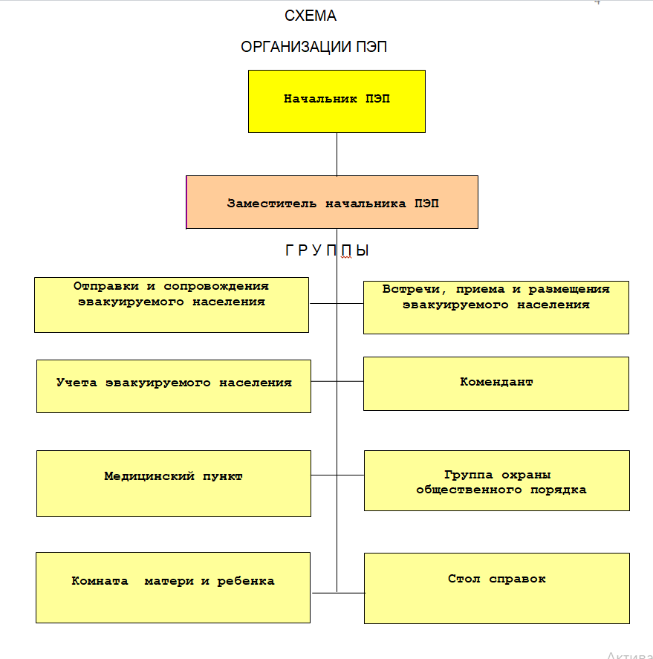

Приложение № 2
к постановлению администрации
Голоустненского МО
от 20.04.2022 г. № 49
С О С Т А В
ПРИЕМНОГО ЭВАКУАЦИОННОГО ПУНКТА (ПЭП) №2
МОУ ИРМО «МАЛОГОЛОУСТНЕНСКАЯ СОШ»

№№  п/п | Фамилия, имя,  отчество | Занимаемая  должность в составе  ПЭП | Занимаемая  должность на основной  работе | Т е л е ф о н ы
 |  |  |  | слу-  жебный | домашний
1 | 2 | 3 | 4 | 5 | 6

- ГРУППА РУКОВОДСТВА ПЭП

1. | Вещева В.В | Начальник  ПЭП | Ио. Директора Малоголоустненской СОШ | 690-787 | 89140102336
2. | Семигановская Ю.В | Зам. начальника ПЭП | Гл. спец. администрации ГМО | 690-786 | 89834465404

- ГРУППА ВСТРЕЧИ, ПРИЕМА И РАЗМЕЩЕНИЯ НАСЕЛЕНИЯ

1. | Ермилов А.В | Старший группы | Гл. специалист администрации по земельным вопросам, А и ГП | 690-787 | 89149333323
2. | Чупикова О.А. | Член группы | Зам. директора Малоголоустненской СОШ | 690-787 | 89149451004
3 | Андреева В.Ю. | Член группы | Гл. специалист администрации по соц. вопросам | 690-786 | 89526203740
4 | Грицкевич А.А. | Член группы | Гл. спец. администрации | 690-786 | 89149412401
5 | Агаева Е.Н. | Член группы | Директор МКУК ЦКС |  | 89834439776
6 | Кириленко Т.А. | Член группы | Зам. директора Малоголоустненской СОШ | 690-787 | 89149378414
7 | Эрленбуш Н.Ю. | Член группы | Учитель Малоголоустненской СОШ | 690-787 | 89149331492

- ГРУППА ОТПРАВКИ И СОПРАВОЖДЕНИЯ ЭВАКОНАСЕЛЕНИЯ

1. | Матвеева Н.А. | Старший группы | Директор МКУ ХЭС | 690-786 | 89148857652
2. | Кулыняк О.Н. | Член группы | Учитель Малоголоустненской СОШ | 690-787 | 89149441800

4.ГРУППА УЧЕТА НАСЕЛЕНИЯ

1. | Салманова З.Д. | Старший группы | Гл. спец. администрации. | 690-786 | 89834013487
2. | Харина В.Г. | Член группы | И.о. начальника  ФЭО администрации | 690-786 | 89140022973
3 | Федорова Е.А. | Член группы | Секретарь Малоголоустненской СОШ | 690-787 | 89149352286
4 | Федорова Л.В. | Член группы | Педагог - логопед | 690-787 | 89149345092
5 | Вещева Е.Г. | Член группы | Физрук |  | 89149309803
6 | Арефьева Т.Б. | Член группы | Зав. «Дома Досуга» п. Большое Голоустное |  | 89149306454

5. ГРУППЫ ОХРАНЫ ОБЩЕСТВЕННОГО ПОРЯДКА

1. | По согласованию | Старший группы | Представитель МУ МВД «Иркутское»
2. | По согласованию | Член группы | Представитель МУ МВД «Иркутское»

6.МЕДИЦИНСКИЙ ПУНКТ

1. | Банщикова А.В. | Начальник медпункта | Заведующая Малоголоустненской участковой больницы |  | 89148839968
2 | Хиженкова И.Н. |  | Заведующая ФАП  П. Большое Голоустное |  | 89832402944

7.КОМНАТА МАТЕРИ И РЕБЕНКА

1. | Кулыняк А.Н. | Дежурный по комнате | Педиатр Голоустненской участковой больницы |  | 89149441800
2. | Гуманюк Т.Г. | Помощник | Мед. сестра |  | 89149133860

8. СТОЛ СПРАВОК

1. | Брюхина Т.О. | Администратор | Делопроизводи  тель | 690-786 | 89148923133

9. КОМЕНДАНТСКАЯ СЛУЖБА

1. | Шемендюк Н.С. | Ответственный | Зав. Хоз. | 690-787 | 89148944823

ФУНКЦИОНАЛЬНЫЕ ОБЯЗАННОСТИ СОСТАВА ПЭП

Начальник приемного эвакопункта

Начальник приемного эвакуационного пункта (далее – приемный эвакопункт) назначается постановлением главы администрации муниципального образования и подчиняется (по вопросам приема эвакуируемого населения) председателю эвакоприемной муниципального образования муниципального образования.
Он несет ответственность за организацию работы приемного эвакопункта и своевременную отправку рассредоточиваемого и эвакуируемого населения из приемного эвакопункта к местам постоянного размещения.
Ему подчиняется весь личный состав приемного эвакопункта и эвакуируемое население, находящееся в приемном эвакопункте.
Он обязан:
1. В мирное время:
изучить функциональные обязанности, порядок приема эвакуируемого населения в приемном эвакопункте, маршруты его вывоза (вывода) и места размещения в конечных пунктах расселения;
укомплектовать приемный эвакопункт личным составом и готовить его к практическим действиям по приему и размещению эвакуируемого населения;
разработать и своевременно корректировать документы приемного эвакопункта;
обеспечить закрепление необходимых помещений для развертывания приемного эвакопункта и их оборудование необходимым имуществом и инвентарем (столы, стулья, указки, указатели, нарукавники (повязки), канцелярские принадлежности и др.);
изучить связь с комиссией муниципального образования, отделом ГОЧС при администрации муниципального образования, пунктами (станциями) высадки и промежуточными пунктами эвакуации;
знать контингент и численность населения, прибывающего в приемный эвакопункт (станцию) высадки, места расселения, маршруты вывоза к местам расселения, количество транспорта и перечень организаций, предоставляющих автомобильный транспорт, график вывоза, границы своего приёмного эвакопункта;
знать содержание документов, находящихся в папке начальника приемного эвакопункта;
отработать график прибытия и отправки эвакуируемого населения по населенным пунктам приемного эвакопункта (Приложение № 3);
по заблаговременной (частичной) эвакуации разработать расчет приема эвакуируемого населения, прибывающего по плану заблаговременной (частичной) эвакуации в приемном эвакопункте №_2_ (Приложение № 13);
разработать схему оповещения личного состава приемного эвакопункта.
2. При переводе ГО с мирного на военное время:
организовать сбор личного состава приемного эвакопункта;
организовать выполнение предусмотренных календарным планом мероприятий приемного эвакопункта;
совместно с эвакокомиссией муниципального образования отработать расчет трудоустройства прибывающего эвакуируемого населения (Приложение № 11);
уточнить порядок взаимодействия с соседними приемными эвакопунктами и службами ГО.
3. С получением распоряжения о проведении эвакуации населения
с получением распоряжения о начале эвакуации немедленно явиться в приемную эвакокомиссию муниципального образования, получить папку своего приемного эвакопункта и указания председателя приемной эвакокомиссии муниципального образования;
после возвращения из приемной эвакокомиссии муниципального образования объявить сбор личного состава приемного эвакопункта;
дать указания руководящему составу на развертывание работы приемного эвакопункта;
с начала прибытия эвакуируемого населения организует работу всех звеньев приемного эвакопункта;
лично встречает железнодорожные поезда, авто- и пешие колонны;
организует отправку эвакуируемого населения в пункты постоянного расселения;
через своих помощников:
а) организует регистрацию эвакуируемого населения, согласно представленным спискам эвакуируемых;
б) распределяет их по населенным пунктам согласно выписке из плана приёма и размещения и графика прибытия и отправки эвакуируемого населения по населенным пунктам (Приложение № 3);
в) выделяет сопровождающих и обеспечивает их исходными данными по домам для размещения эвакуируемых;
г) обеспечивает транспортом для вывоза эвакуируемых из приемного эвакопункта со станций (пунктов) высадки, а при его отсутствии использование иных средств вывоза;
д) принимает меры по организации питания, водоснабжения, медицинского обслуживания, охраны общественного порядка и регулирования движения совместно со службами ГО муниципального образования, организациями, приписанными к приемному эвакопункту;
е) проводит инструктаж с начальниками автоколонн и пеших колонн, выдает им предписания и маршрутные листы, отдает указания о проведении инструктажей с водительским составом;
ж) поддерживает непрерывную связь с эвакоприемной комиссией муниципального образования и докладывает в установленные сроки о ходе приема и размещения эвакуируемого населения;
з) в случае отсутствия в приемном эвакопункте оставляет за себя заместителя или другое лицо из числа руководства приемного эвакопункта;
и) по окончании работы приемного эвакопункта:
представляет донесение в эвакоприёмную комиссию муниципального образования, которое регистрирует в журнале отданных и принятых распоряжений, донесений (Приложение № 2);
сдаёт помещение и оборудование коменданту приемного эвакопункта.

Заместитель начальника приемного эвакопункта

Заместитель начальника приемного эвакуационного пункта назначается постановлением администрации муниципального образования и подчиняется начальнику приемного эвакопункта.
Он несет ответственность за организацию работы приемного эвакопункта и своевременную оправку рассредоточиваемого и эвакуируемого населения с приемного эвакопункта к местам постоянного размещения.
Ему подчиняется весь личный состав приемного эвакопункта и эвакуируемое население, находящееся в приемном эвакопункте. В случае отсутствия начальника приемного эвакопункта, исполняет его функциональные обязанности.
Он обязан:
1. Организовать регистрацию эвакуируемого населения согласно выписке из плана приема и размещения эвакуируемого населения.
2. Комплектовать прибывшее эвакуируемое население по группам.
3. Отправлять сформированные группы прибывшего эвакуируемого населения пешим порядком или автотранспортом в назначенные пункты под руководством специально назначенных сопровождающих.
а) в мирное время:
участвовать в разработке плана приёма и размещения эвакуируемого населения в загородной зоне;
разрабатывать необходимую документацию по приведению в готовность приемного эвакопункта;
подавать предложения в эвакоорганы и орган, уполномоченный на решение задач в области ГО и ЧС муниципального образования, по организации и совершенствованию работы приемного эвакопункта.
б) при переводе ГО с мирного на военное положение:
прибыть на пункт размещения эвакоприемной комиссии муниципального образования, уточнить обстановку и получить задачу;
получить необходимые документы, приписанный транспорт, имущество и инвентарь;
собрать личный состав приемного эвакопункта, провести инструктаж по организации работы приемного эвакопункта и выдать необходимую рабочую и справочную документацию;
оборудовать приемный эвакопункта и подготовить его к работе;
в) с получением распоряжения о проведении эвакуации населения:
руководить работой личного состава приемного эвакопункта;
организовать учет прибывающего эвакуируемого населения в приемном эвакопункте;
совместно с эвакоприемной комиссией муниципального образования уточнить информацию по организации приема и дальнейшей отправке эвакуируемого населения в запланированные населенные пункты согласно Плану приёма и размещения эвакуируемого населения в загородной зоне;
определить состав автоколонн согласно графику вывоза эвакуируемого населения из приемного эвакопункта;
лично ставить задачу начальникам колонн на осуществление эвакоперевозок;
принимать возможные меры к всестороннему обеспечению работы приемного эвакопункта;
в установленные сроки и при необходимости представлять доклады в вышестоящие эвакоорганы.

Старший группы встречи, приема и размещения
эвакуируемого населения

Старший группы и помощники подчиняются начальнику приемного эвакопункта и отвечает за встречу, прием и размещение прибывшего эвакуируемого населения согласно выписке из Плана приема и размещения населения муниципального образования.
Он обязан:
а) в мирное время:
разрабатывать необходимую документацию по организации встречи, приема и временного размещения эвакуируемого населения согласно выписке из Плана приёма и размещения эвакуируемого населения в загородной зоне;
отрабатывать предложения эвакокомиссии муниципального образования о внесении изменений и дополнений в график приема и размещения эвакуируемого населения, прибывающего в приемном эвакопункте № __2_;
отработать схему размещения эвакуируемых организаций в приемном эвакопункте (Приложение № 1);
иметь расчет приема эвакуируемого населения, прибывающего по плану заблаговременной (частичной эвакуации) в приемном эвакопункте № ___ (Приложение № 13);
иметь расчет по размещению эвакуируемого населения по населенным пунктам (Приложение № 10).
б) при переводе ГО с мирного на военное положение:
прибыть на пункт управления приемного эвакопункта, уточнить обстановку и получить задачу;
получить необходимые документы, имущество и инвентарь;
собрать личный состав группы и провести инструктаж по организации работы и выдать необходимую рабочую и справочную документацию;
оборудовать и подготовить рабочее место к работе;
в) с получением распоряжения о проведении эвакуации населения:
организовать встречу прибывающих эвакуационных поездов, судов, авто- и пеших колонн и обеспечение высадки эвакуируемого населения совместно с администрацией пункта высадки;
распределить эвакуируемое население организаций, продолжающих деятельность в военное время, согласно отработанной схеме размещения в приемном эвакопункте № _2__ (Приложения № 1);
распределять эвакуируемое население по населенным пунктам для дальнейшего расселения согласно выписке из Плана приема и размещения населения на территории муниципального образования;
обеспечить транспортом для вывоза эвакуируемого населения в населенные пункты согласно расчету транспортного обеспечения (Приложение № 8);
выделять сопровождающих и обеспечивать их необходимыми документами для расселения эвакуируемых по домам и квартирам;
при недостаче транспорта часть эвакуируемого населения вывести пешим порядком;
иметь расчет размещения эвакуируемого населения в приемном эвакопункте № _2__ (Приложение № 7), в ходе проведения эвакуации, при необходимости, провести уточнения и изменения в данном расчете;
обеспечивать подвоз личных вещей эвакуируемого населения, следующих в конечные пункты расселения пешим порядком;
по пути следования обеспечивать эвакуируемое население питьевой водой и оказывать медицинскую помощь;
вести учет складов, баз торговых точек и пищеблоков, с которых будет обеспечиваться эвакуируемое население на территории муниципального образования;
организовать питание прибывшего эвакуируемого населения (в столовых или выдачу сухих пайков);
уточнить расчеты по питанию, водоснабжению и жизнеобеспечению эвакуируемого населения совместно со службами ГО муниципального образования;
организовать, при необходимости, временное размещение нуждающихся в отдыхе эвакуируемых в здании приемного эвакопункта, оказать им необходимую помощь и услуги, организовать питание и отдых.

Старший группы учета эвакуируемого населения

Старший группы и помощники подчиняются начальнику приемного эвакопункта и отвечает за учет и регистрацию прибывшего эвакуируемого населения.
Он обязан:
а) в мирное время:
разработать необходимую документацию по учету и регистрации прибывающего эвакуируемого населения согласно выписке из Плана приема и размещения населения;
завести журнал учета прибывающего эвакуируемого населения в приемный эвакопункт № _2_ (Приложение № 4);
иметь расчеты приема и размещения эвакуируемого населения по населенным пунктам приемного эвакопункта № _2__ (Приложения № 7,10).
б) при переводе ГО с мирного на военное положение:
прибыть на пункт управления приемного эвакопункта, уточнить обстановку и получить задачу;
получить необходимые документы, имущество и инвентарь;
собрать личный состав группы и провести инструктаж по организации работы и раздать необходимую рабочую и справочную документацию;
оборудовать и подготовить к работе рабочие места;
в) с получением распоряжения о проведении эвакуации населения:
организовать регистрацию всех прибывших колонн в журнал учета прибывающего эвакуируемого населения в приемный эвакопункт № _2__ (Приложение № 4);
организовать сверку списков с наличием прибывающего эвакуируемого населения в приемном эвакопункте;
на втором и третьем экземплярах списка эвакуируемых делать пометку о прибытии эвакуируемых и заверить печатью, поставить дату, время и подпись, что является основанием для дальнейшей отправки к местам расселения в загородной зоне;
второй экземпляр списков оставить в приемном эвакопункте, а третий, заверенный, передать старшему эвакокомиссии данной организации.

Старший группы отправки и сопровождения
эвакуируемого населения

Старший группы и помощники подчиняются начальнику приемного эвакопункта и отвечают за отправку и сопровождение прибывающего эвакуируемого населения в запланированные населенные пункты согласно выписке из Плана приема и размещения населения в загородной зоне.
Он обязан:
а) в мирное время:
разработать необходимую документацию по отправке и сопровождению прибывающего эвакуируемого населения согласно выписке из Плана приёма и размещения эвакуируемого населения в загородной зоне;
согласно выписке из Плана приёма и размещения эвакуируемого населения в загородной зоне и сведений о прибывающем эвакуируемом населении в приемный эвакопункт, иметь разработанный расчет транспортного обеспечения эвакуации приемного эвакопункта № __ (Приложение № 8);
отработать график отправки эвакуируемого населения из приемного эвакопункта № _2___ по населенным пунктам в _______ сутки (Приложение № 9);
иметь расчеты приема и размещения эвакуируемого населения по населенным пунктам (приложения № 7,10).
б. при переводе ГО с мирного на военное положение:
прибыть на пункт управления приемного эвакопункта, уточнить обстановку и получить задачу;
получить необходимые документы, имущество и инвентарь;
собрать личный состав группы, провести инструктаж по организации работы и выдать необходимую рабочую и справочную документацию;
оборудовать и подготовить рабочие места к работе;
в) с получением распоряжения о проведении эвакуации населения:
распределять прибывающее эвакуируемое население по населенным пунктам, согласно выписке из Плана приёма и размещения эвакуируемого населения в загородной зоне;
обеспечивать наличие транспорта для вывоза эвакуируемого населения в конечные пункты расселения согласно расчету транспортного обеспечения эвакуации из приемного эвакопункта № ____ (Приложение № 8);
доставлять эвакуируемое население к месту планируемого места жительства;
выделять сопровождающих и обеспечивать их необходимыми сведениями по размещению эвакуируемых согласно расчету размещения эвакуируемого населения в приемном эвакопункте № __2__, село ______ (Приложение № 7);
при нехватке транспорта часть эвакуируемого населения вывести пешим порядком согласно графику отправки эвакуируемого населения из приемного эвакопункта № _2_ по населенным пунктам в ______ сутки (Приложение № 9);
иметь разработанные расчеты приема и размещения эвакуируемого населения по населенным пунктам (Приложения № 7,10), в ходе проведения эвакуации, при необходимости, провести уточнения и внести соответствующие изменения;
обеспечивать подвоз личных вещей эвакуируемого населения, передвигающихся пешим порядком;
обеспечивать питьевой водой и оказывать необходимую помощь эвакуируемому населению по пути следования.

Начальник медицинского пункта

Начальник медицинского пункта выделяется из числа работников учреждения здравоохранения, находящегося на территории муниципального образования, подчиняется начальнику приемного эвакопункта (на период эвакуации) и отвечает за медицинское обеспечение эвакуируемого населения.
Он обязан:
а) в мирное время:
знать свои функциональные обязанности и отрабатывать вопросы по проведению санитарно-профилактических мероприятий в период проведения эвакуации на территории муниципального образования;
разрабатывать необходимую документацию по оказанию медицинской помощи эвакуируемого населения согласно выписке из Плана медицинского обеспечения медицинской службой муниципального образования.
б) при переводе ГО с мирного на военное положение:
прибыть на пункт управления приемного эвакопункта, уточнить обстановку и получить задачу у начальника приемного эвакопункта;
получить необходимые документы, имущество и инвентарь;
собрать личный состав медпункта, провести инструктаж по организации работы и выдать необходимую рабочую и справочную документацию;
оборудовать и подготовить рабочее место к работе;
в) с получением распоряжения о проведении эвакуации населения:
развернуть медицинский пункт и организовать круглосуточное дежурство медицинского персонала;
осуществлять контроль за санитарно-гигиеническим состоянием медицинского пункта;
организовать лабораторный контроль за качеством питьевой воды и пищевых продуктов;
вести контроль за соблюдением санитарно-гигиенических правил при хранении пищевых продуктов, приготовлением пищи для населения, временно проживающего на территории приемного эвакопункта;
вести эпидемиологическое наблюдение и представлять своевременную информацию об эпидемической обстановке в медицинскую службу муниципального образования;
своевременно выявлять инфекционных больных, изолировать и госпитализировать их в близлежащие учреждения здравоохранения;
контролировать организацию банно-прачечного обслуживания населения в местах его размещения;
регистрировать заболевших в журнале учета больных, поступивших в медицинский пункт приемного пункта №__2_ (Приложение № 6) и устанавливать диагноз;
обеспечивать необходимыми медикаментами прибывшее эвакуируемое население, заявившее жалобы на здоровье, и вести журнал учета больных.
быть готовыми, при необходимости, к проведению массовой иммунизации прибывающего населения в предельно сжатые сроки на подвижных или временных прививочных пунктах, созданным лечебно-профилактическим учреждением муниципального образования и дополнительно учреждениями здравоохранения категорированного города;
установить связь со старшими пеших колонн для выяснения имеющихся больных и оказания им экстренной медицинской помощи в приемном эвакопункте.

Дежурный по комнате матери и ребенка

Дежурный по комнате матери и ребенка назначается из числа работников образовательных учреждений (дошкольного воспитания), подчиняется начальнику приемного эвакопункта и несет ответственность за прием, временное размещение и обеспечение досуга, питания, медицинского обслуживания матери и малолетними детьми.
Он обязан:
а) в мирное время:
знать свои функциональные обязанности и отрабатывать вопросы по временному размещению детей вместе с матерью в комнате матери и ребенка;
заранее подготовить инвентарь, кровати, игрушки, постельные принадлежности для оформления комнаты и обеспечить их хранение;
иметь журнал регистрации приема эвакуируемого населения, поступившего в комнату матери и ребёнка на ПЭП №_2__ (приложение № 5).
б) при переводе ГО с мирного на военное положение:
прибыть на пункт управления приемного эвакопункта, уточнить обстановку и получить задачу;
получить необходимые документы, имущество и инвентарь;
собрать личный состав комнаты матери и ребёнка, провести инструктаж по организации работы и выдать необходимую рабочую и справочную документацию;
оборудовать и подготовить к работе помещение, выделенное для медпункта;
в) с получением распоряжения о проведении эвакуации населения:
подготовить комнату для приема матерей с маленькими детьми;
вести учет в журнале регистрации приема граждан, поступивших в комнату матери и ребёнка в приемном эвакопункте №_2__ (приложение № 5);
организовать их отдых и питание;
при необходимости оказать медицинскую и коммунально-бытовую помощь эвакуируемому населению;
обеспечить своевременную отправку к постоянному месту размещения;

Старший группы охраны общественного порядка

Старший группы охраны общественного порядка выделяется из числа работников правоохранительных органов МВД России и отвечает за охрану общественного порядка на территории приемного эвакопункта и приданных постов охраны общественного порядка, сформированных из работников организаций, продолжающих деятельность в военное время.
Он обязан:
а) в мирное время:
укомплектовать группу охраны общественного порядка необходимым для работы личным составом;
разрабатывать необходимую документацию (схемы размещения контрольно-пропускного пункта и маршрутов движения подвижных постов регулирования и патрулей);
организовывать изучение функциональных обязанностей личным составом группы и приданных нештатных подразделений ООП, отработку практических действий подчинённого личного состава приемного эвакопункта;
отрабатывать и корректировать мероприятия по наведению правопорядка и безопасности движения в ходе эвакуации;
иметь полные сведения о личном составе группы и приданных нештатных подразделений ООП и знать порядок их привлечения и действий входе проведения эвакуации.
б) при переводе ГО с мирного на военное положение:
прибыть на пункт управления приемного эвакопункта, уточнить обстановку и получить задачу;
получить необходимые документы, приписанный транспорт, имущество и инвентарь;
собрать личный состав группы и провести инструктаж по организации работы и выдать необходимую рабочую и справочную документацию;
оборудовать и подготовить рабочие места к работе;
в) с получением распоряжения о проведении эвакуации населения:
совместно с комендантом подготовить помещение приемного эвакопункта для временного размещения эвакуируемого населения и работы членов приемного эвакопункта;
организовать охрану личных вещей эвакуированного населения;
организовать укрытие эвакуируемого населения в ПРУ (подвальных и иных заглубленных помещениях) приемного эвакопункта согласно расчёту укрытия эвакуированного населения на территории ПЭП №_2__(Приложение № 12 );
организовать охрану общественного порядка и обеспечение безопасности в приемном эвакопункте;
организовать регулирование движения пеших и автомобильных колонн на маршрутах эвакуации на территории приемного эвакопункта;
принять меры по борьбе с преступностью в приемном эвакопункте;
участвовать в борьбе с диверсионно-разведывательными формированиями противника и в других мероприятиях по обеспечению государственной безопасности;
участвовать в работе комиссии ГИБДД по выдаче специальных пропусков на транспорте, выдаче разрешений на перевозку людей лицам, имеющим водительские права с категорией не ниже «С»;
осуществлять обеспечение очередности эвакоперевозок согласно графику отправки эвакуируемого населения с ПЭП №__2_ по населённым пунктам в _____сутки (Приложение № 9).

Старший стола справок

Старший стола справок выделяется из числа работников администрации муниципального образования, подчиняется начальнику приемного эвакопункта и отвечает за представление необходимой информации в ходе эвакуационных мероприятий.
Он обязан:
а) в мирное время:
знать свои функциональные обязанности и отрабатывать необходимую документацию;
знать исходные данные о прибытии эвакуируемого населения в приемный эвакопункт согласно выписке из Плана приёма и размещения эвакуируемого населения в загородной зоне и отправке его в запланированные населенные пункты согласно графикам прибытия и отправки эвакуируемого населения по населённым пунктам приемного эвакопункта № 2 и по суткам (приложения № 3,9);
отработать справочный материал, касающийся эвакуации.
б) при переводе ГО с мирного на военное положение:
прибыть на пункт управления приемного эвакопункта, уточнить обстановку и получить задачу;
получить необходимые документы, имущество и инвентарь;
оборудовать и подготовить рабочее место к работе, принять участие в оборудовании и подготовке к работе приемного эвакопункта;
в) с получением распоряжения о проведении эвакуации населения:
быть готовым к выдаче необходимой информации эвакуированному населению;
обеспечивать устойчивую связь с эвакоприёмной комиссией муниципального образования и эвакоорганами муниципального образования;
выдавать необходимую информацию эвакуируемого населения по всем вопросам согласно выписке из Плана приёма и размещения эвакуируемого населения в загородной зоне (на территории муниципального образования и уточнённого графика прибытия и отправки эвакуируемого населения по населенным пунктам с ПЭП № _2__ (Приложение № 3).

Обязанности коменданта приемного эвакопункта

Комендант приемного эвакопункта назначается из состава работников администрации муниципального образования, на базе которого создается приемный эвакопункт, распоряжением главы муниципального образования и утверждается в составе приемного эвакопункта. Комендант подчиняется заместителю начальника приемного эвакопункта и отвечает за оборудование помещения приемного пункта, поддержание порядка и организованности среди рабочего аппарата и всего населения, находящегося на пункте.
Комендант обязан:
а) в мирное время
знать помещения, выделяемые для размещения приемного эвакопункта;
знать потребность в имуществе, необходимом для обеспечения работы приемного эвакопункта;
знать порядок получения имущества и его размещения в период развертывания;
знать схему обеспечения охраны общественного порядка приемного эвакопункта;
изучить и четко представлять задачи, возлагаемые на приемный эвакопункт;
б) при переводе ГО с мирного на военное положение
немедленно прибыть к месту сбора приемный эвакопункт;
получить задачу от начальника приемного эвакопункта;
получить необходимое имущество, в том числе средства индивидуальной защиты личного состава приемного эвакопункта и развернуть и установить все рабочие места. Доложить о готовности к работе приемного эвакопункта;
в) с получением распоряжения о проведении эвакуации населения:
обеспечить расстановку указателей на территории приемного эвакопункта;
для обозначения мест сбора прибывших колонн, поездов, групп регистрации и учета, медпункта, комнаты матери и ребенка, связи, туалетов, маршрутов движения эвакуируемого населения к местам укрытия и маршрутам движения к пунктам размещения и т.д.;
проверить наличие инструкций у должностных лиц;
проверить знание сигналов гражданской обороны и действия личного состава приемного эвакопункта по ним;
проверить у личного состава наличие средств индивидуальной защиты и нарукавных повязок;
совместно с начальником групп связи проверить условия доведения сигналов ГО до всего личного состава приемного эвакопункта и эвакуируемого населения, находящегося в приемном эвакопункте;
следить за внутренним порядком в приемном эвакопункте, а также за охраной имущества и помещений приемного эвакопункта;

Заместитель начальника ПЭП Ю.В. Семигановская

УТВЕРЖДАЮ
Председатель эвакоприёмной комиссии
Голоустненского МО – глава
Голоустненского муниципального образования
О.М. Жукова
«_____»_______________2022г.

ПЛАН РАБОТЫ

ПРИЁМНОГО ЭВАКУАЦИОННОГО ПУНКТА
( ПЭП) НА 2022 ГОД

№№  п/п | Содержание задания | Сроки  Исполнения | Исполнители | Кто привлекается | Отметка об исполн.
1 | 2 | 3 | 4 | 5 | 6
1. | Подведение итогов работы  ПЭП за 2022 год.  Утверждение плана работы  ПЭП на 2023 год. | 05.10.2022г. | Начальник  ПЭП | Личный  состав  ПЭП
2. | Корректировка, отработка  документации ПЭП,  согласование с эвакоприемной комиссией муниципального образования. | 01.10.2022г. | Группа  руководства | Семигановская Ю.В.
3. | Оповещение и сбор ПЭП.  Занятие с личным составом  по теме: «Организация и поря-  док проведения эвакуационных мероприятий в особый  период». | 05.10.2022г. | Группа  руководства | Семигановская Ю.В.
4. | Изучение функциональных  обязанностей с личным составом | 05.10.2022г. | Зам.  начальника  ПЭП | Личный  состав  ПЭП
5. | Проведение заседаний ПЭП  по вопросам отработки  плана приёма и размещения эвакуируемого населения в загородной зоне и его обеспечения в ходе эвакуации. | 2022г. | Начальник  ПЭП | Вещева В.В.
6. | Обучение личного состава ПЭП, начальника ПЭП в УМЦ ГО и ЧС Иркутской области | 2022 год. | Начальник ПЭП,  заместитель  начальника ПЭП | Личный состав ПЭП
7. | Планирование работы ПЭП на 2023 год. | 2022 год | Зам.нач.  ПЭП | Семигановская Ю.В.
8. | Участие в комплексных проверках, КШУ, ШТ муниципального образования | 2022 год | Начальник ПЭП,  заместитель  начальника ПЭП | Вещева В.В.  Семигановская Ю.В.
9 | Проверка системы оповещения | 4 раза в год | Зам. начальника ПЭП | Семигановская Ю.В.
10 | Практическое развертывание ПЭП

Начальник ПЭП Вещева В.В.

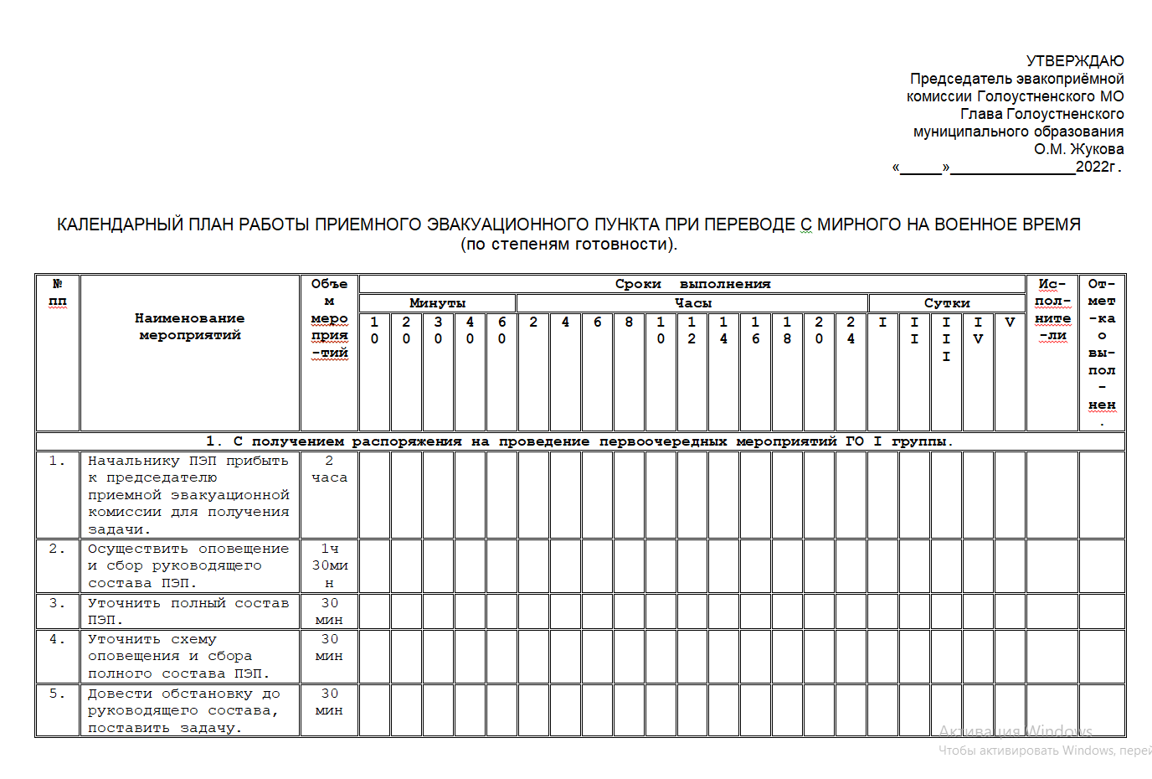

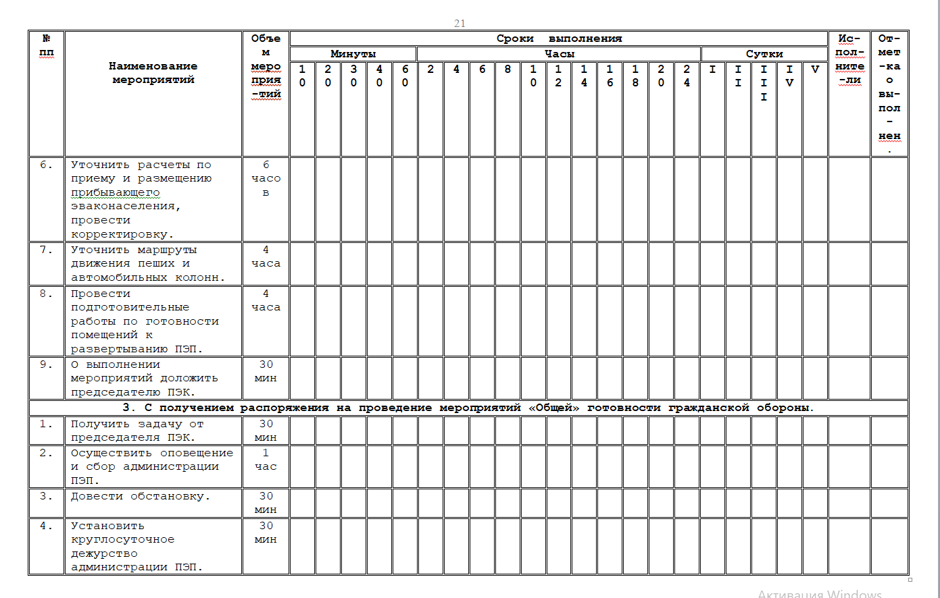
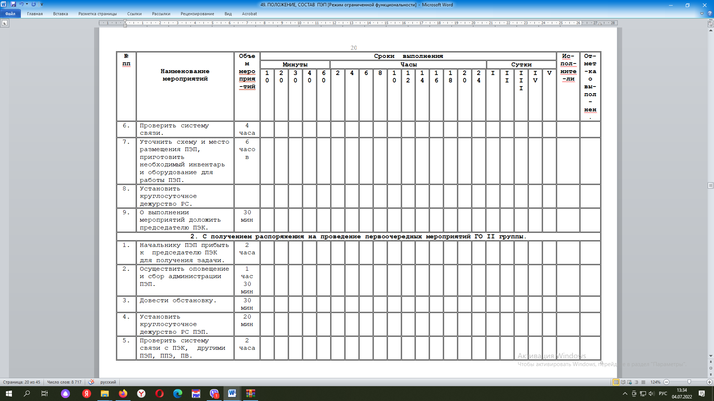

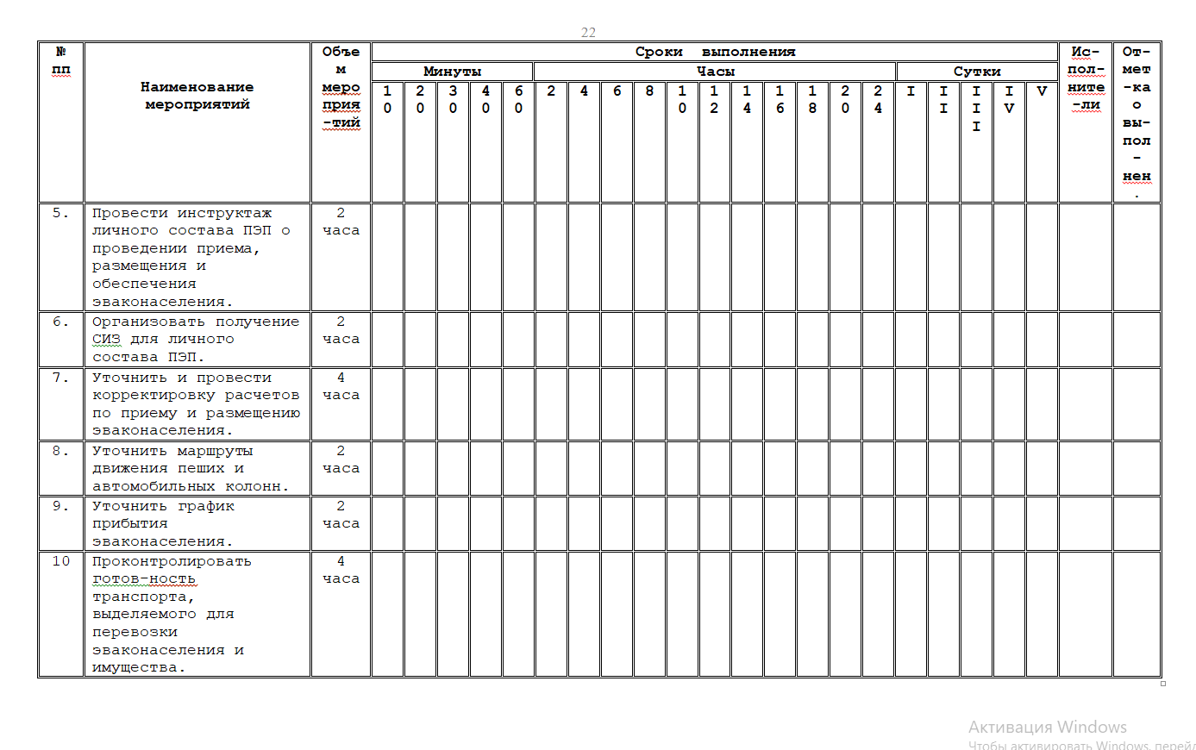

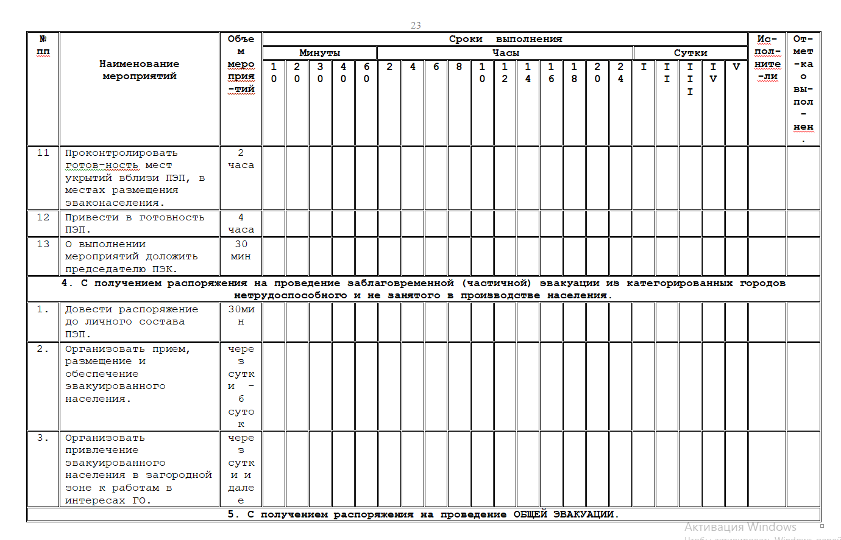

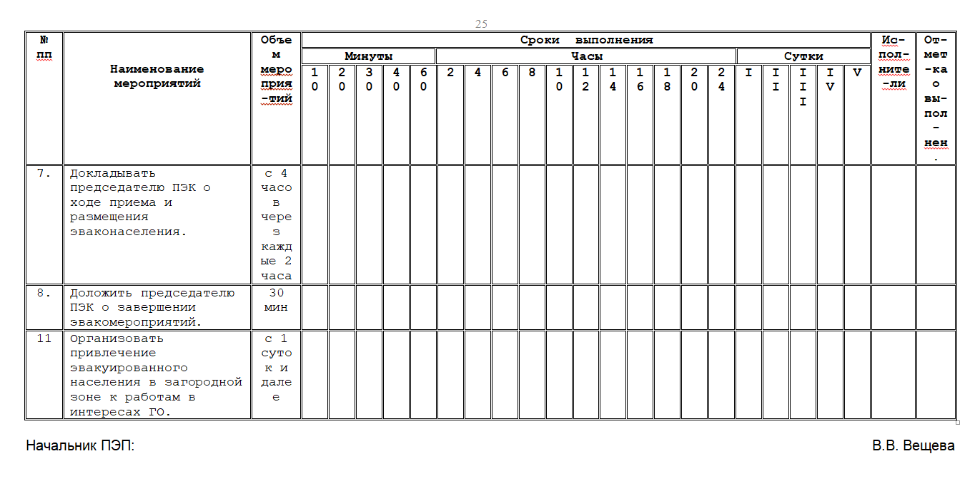
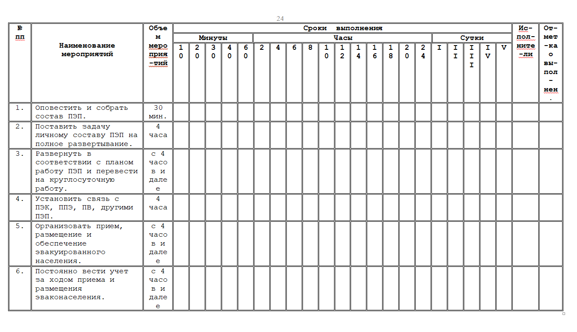

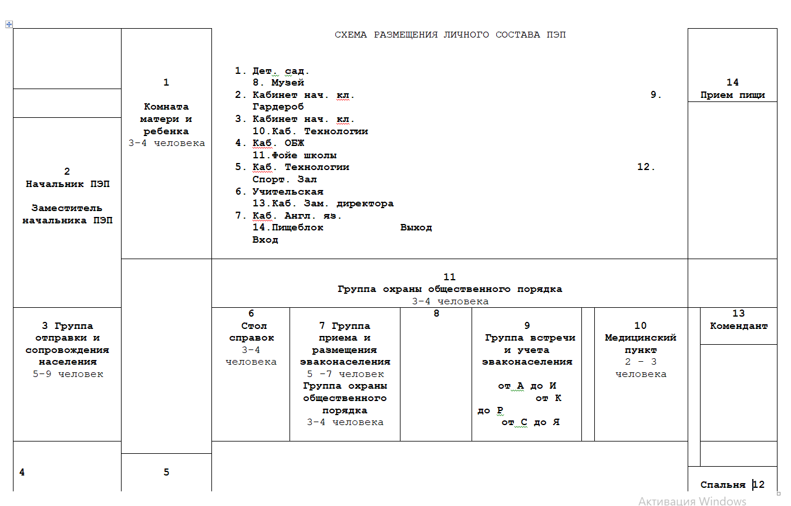
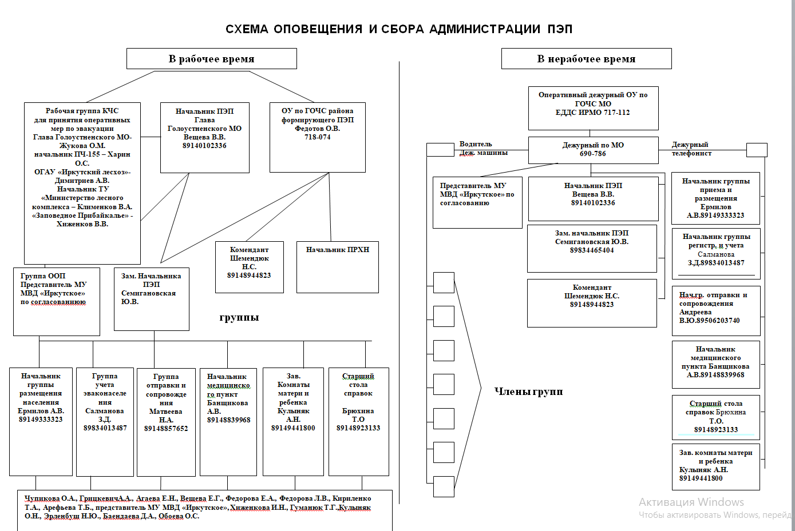

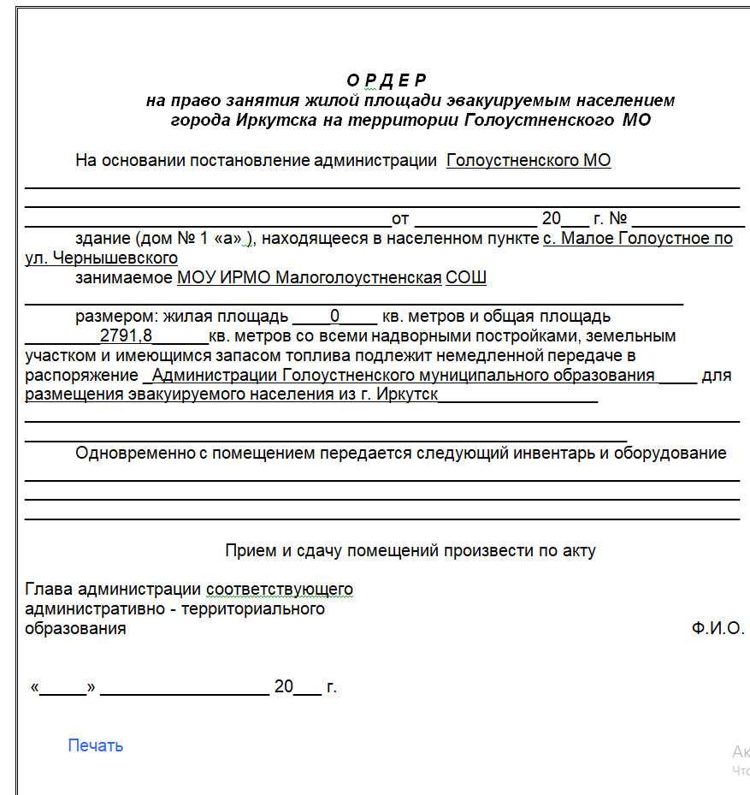

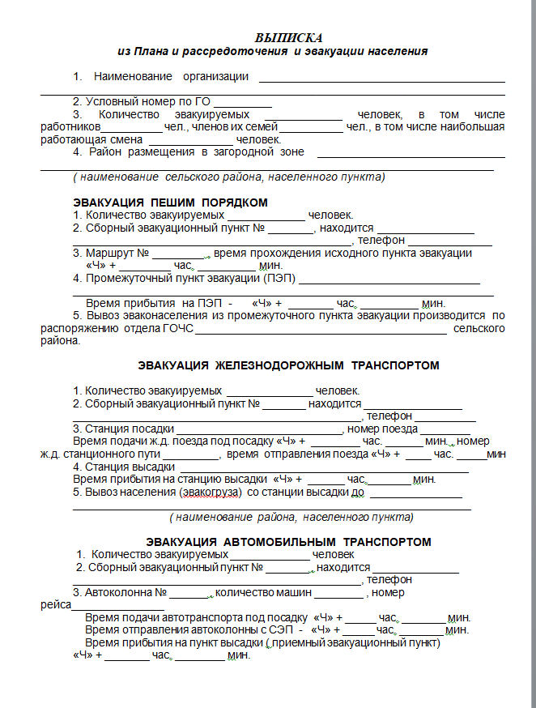

ВЕРНО: Секретарь эвакуационной комиссии ____________________________________

_____________________________________________района г. __________ ( подпись)

Документация ПЭП подписывается председателем эвакоприемной комиссии, утверждается Руководителем гражданской обороны муниципального образования и хранится в отдельной папке.
Выписки из "Плана приема, размещения и первоочередного жизнеобеспечения эвакуируемого населения в загородной зоне" разрабатываются эвакоприемной комиссией муниципального образования совместно с соответствующими органами ГОЧС, службами ГО и направляются в муниципальные образования загородной зоны с указанием «для ПЭП», которые должны содержать следующую информацию:
- количество прибывающего эваконаселения с разбивкой по категориям;
- наименование объектов экономики, прибывающих по эвакуации;
- здания и сооружения, планируемые для размещения эваконаселения на территориях сельских администраций;
- порядок размещения эваконаселения;
- пункты высадки и их оборудование;
- приемные эвакопункты (ПЭП), их дислокация, порядок приведения в готовность, пропускная способность (выписка из плана приёма и размещения эваконаселения в загородной зоне);
- количество транспортных средств, выделяемых для эвакоперевозок, их распределение по маршрутам;
- порядок и сроки доставки эваконаселения в пункты размещения;
- порядок оповещения должностных лиц, ответственных за размещение и первоочередное жизнеобеспечение эваконаселения;
- организация первоочередного жизнеобеспечения эваконаселения в населенных пунктах сельских администраций;
- организация управления и связи в ходе эвакуации;
- порядок проведения инструктажа и информирования местного и прибывающего эваконаселения.
Цифровые показатели по приему и размещению эваконаселения корректируются один раз в год по состоянию на 1 января текущего года. Корректировка проводится до 1 марта, после чего на листе корректировки делается отметка: «Документация ПЭП откорректирована по состоянию на 01.01.202__ года» и скрепляется подписью лица, ответственного за корректировку.

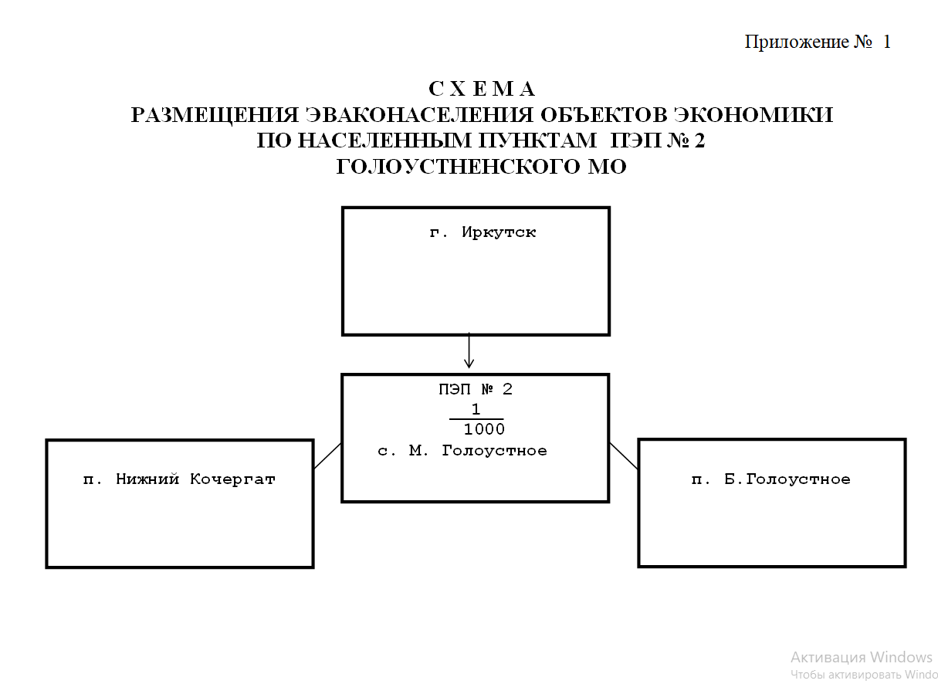

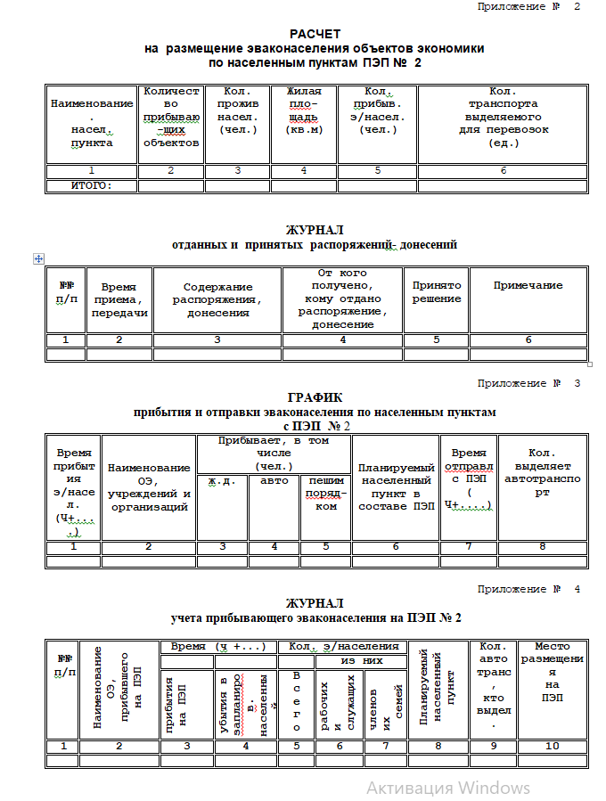

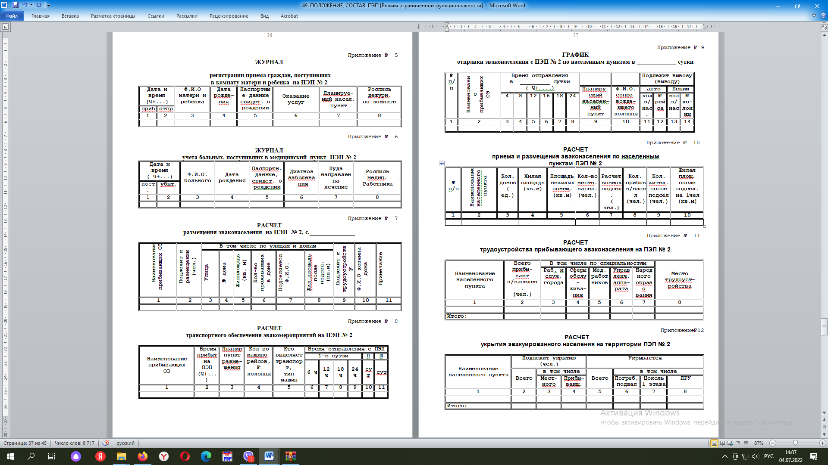

Приложение № 13
- РАСЧЕТ
приема эвакуируемого населения, прибывающего по плану
заблаговременной (частичной эвакуации) на ПЭП № 2

Наименование  предприятия,  учреждения | Всего  прибывает (чел.) | в том числе |  |  | Прибывает, в т.ч. |  |  | Время прибытия
Наименование  предприятия,  учреждения | Всего  прибывает (чел.) | Студентов, учащихся ПТУ  и т.д. | Преподаватели и обслуживающий  персонал | Членов их семей | Ж.д.  транспортом | Автомобильным  транспортом | Привлекается транспорта(ед.),  кто выделяет | 1 сутки | 2 сутки | 3 сутки | 4 сутки
1 | 2 | 3 | 4 | 5 | 6 | 7 | 8 | 9 | 10 | 11 | 12

- ПЕРЕЧЕНЬ ДОКУМЕНТОВ, РАЗРАБАТЫВАЕМЫХ В ГРУППАХ ПЭП

1. Папка для Группы встречи, приема и размещения эваконаселения:
список личного состава группы;
функциональные обязанности личного состава группы (для каждого в отдельности);
выписка из календарного плана основных мероприятий ПЭП;
выписка из плана приёма и размещения эвакуируемого населения;
график прибытия и отправки по населённым пунктам с ПЭП №___(Приложение № 3);
схема размещения эваконаселения объектов экономики по населенным пунктам ПЭП № ____сельской администрации (Приложение № 1);
расчет транспортного обеспечения эвакомероприятий на ПЭП (Приложение № 8);
расчет размещения эваконаселения на ПЭП № ___, село ______ (Приложение № 7);
расчет приема и размещения эваконаселения по населенным пунктам ПЭП №___ (Приложение № 10).

2. Папка для Группы учета эваконаселения
список личного состава группы;
функциональные обязанности личного состава группы (для каждого в отдельности);
выписка из календарного плана основных мероприятий ПЭП;
журнал учета прибывающего эваконаселения на ПЭП № ___(Приложение № 4);
расчет размещения эваконаселения на ПЭП № ___, село ______ (Приложение № 7);
расчет приема и размещения эваконаселения по населенным пунктам ПЭП №___ (Приложение № 10).
папка для сбора списков эвакуируемого населения.

3. Папка для Группы отправки и сопровождения эваконаселения
список личного состава группы;
функциональные обязанности личного состава группы (для каждого в отдельности);
выписка из календарного плана основных мероприятий ПЭП;
график отправки эваконаселения с ПЭП по населенным пунктам в _____ сутки (Приложение № 9);
расчет размещения эваконаселения на ПЭП №___, село______ (Приложение № 7);
расчет приема и размещения эваконаселения по населенным пунктам ПЭП №___(приложение № 10).
расчет транспортного обеспечения эвакомероприятий на ПЭП (Приложение № 8);
схема размещения эваконаселения объектов экономики по населенным пунктам ПЭП №____, сельской администрации (Приложение № 1);
-график прибытия и отправки эваконаселения по населённым пунктам с ПЭП №___(Приложение № 3);
ордера по занятию и оборудованию служебных и жилых помещений в особый период.

Примечание: Для остальных групп основными документами являются три первые пункта из вышеперечисленного перечня в группах. Остальные журналы и графики разрабатываются согласно Перечня документов, разрабатываемых в для приёмного эвакуационного пункта (Смотри ранее стр.5-6).

- Знаки, указатели (стрелки), средства связи

а) Знаки, таблички:
1. Номер ПЭП - устанавливается в здании, на столе начальника ПЭП.
2. План (схема) ПЭП - вывешивается рядом со столом справок, в нём указывается где, кто и в каком помещении располагается.
3. Зам. начальника ПЭП.
4. Регистрация эвакуируемых по объектам экономики.
5. Медпункт.
6. Начальник поста ООП.
7. Комната отдыха.
8. Комната матери и ребенка.
9. Комендант.
10. Пункт выдачи СИЗ (при необходимости).
б) Указатели (стрелки) оповещения:
1. Номер ПЭП - устанавливается на подходе к зданию.
2. У входа в ПЭП вывешивается объявление о регистрации граждан.
в) Средства связи:
1. Телефон ПЭП для связи с эвакоприёмной комиссией муниципального образования, коллективными хозяйствами, сельскими администрациями, станциями (пунктами) высадки ж.д. транспортом.
2. Телефонный справочник абонентов МО___________( района).

П Р О Т О К О Л № ___

заседания личного состава приемного эвакуационного пункта (ПЭП)
_____________________________________________________________________
(наименование сельского района, населенного пункта)

от " _____ " _____________ 20 __ года.

Приглашались: ____ человек. Присутствовали: _____ человек

ПОВЕСТКА ДНЯ:

1.Оповещение и сбор личного состава ПЭП (тренировка).
2.Постановка задач личному составу ПЭП по планированию и обеспечению эвакомероприятий в особый период.
3.Разное.

Выступили:
1. Начальник ПЭП (Ф.И.О.) с информацией по проведенной тренировке по оповещению и сбору личного состава, также дано разъяснение, что через систему оповещения и связи личного состава ПЭП будет поступать информация по сбору с указанием места и времени сбора.
2. Зам. начальника ПЭП (Ф.И.О.) информировал личный состав по отработке документов ПЭП, плана приема, временного размещения и отправке эваконаселения в запланированные населенные пункты, входящие в состав ПЭП и постановке задач :
корректировка плана приема, размещения, учета и дальнейшей отправке эваконаселения в закрепленные населенные пункты в военное время;
отработка обеспечения эвакуационных мероприятий совместно со службами ГО района, административного округа в части касающейся служб;
обеспечить готовность эвакоорганов к проведению эвакуационных мероприятий.
Начальник ПЭП информировал об особенностях планирования эвакомероприятий, какие при этом использовать исходные данные, о подготовке и осуществлении эвакомероприятий по видам обеспечения. Дана характеристика по каждому виду обеспечения, какие при этом должны быть решены и изучены вопросы.

РЕШИЛИ:

1. Переработку плана приема и отправки в запланированные населенные пункты в составе ПЭП завершить к _____________ 20___ года.
2 .Представить в _________________ запрос об исходных данных для планирования эвакомероприятий.
3. Личному составу ПЭП отработать необходимую документацию, изучить функциональные обязанности в ходе проведения эвакомероприятий.

Зам. начальника ПЭП Ф.И.О.

ПЛАН
ПРАКТИЧЕСКИХ МЕРОПРИЯТИЙ ПО ОРГАНИЗАЦИИ ПРИЕМА И ВРЕМЕННОГО РАЗМЕЩЕНИЯ ЭВАКУИРУЕМОГО НАСЕЛЕНИЯ, А ТАКЖЕ МАТЕРИАЛЬНЫХ И КУЛЬТУРНЫХ ЦЕННОСТЕЙ ПРИ ПРОВЕДЕНИИ ТРЕНИРОВКИ ПО ГРАЖДАНСКОЙ ОБОРОНЕ
Форма 1

№№  п/п | Наименование проводимых  мероприятий по организации и проведению эвакуации населения | Время (мск.) /место проведения | Ответственные исполнители  (Ф.И.О. – должность)
1 | 2 | 3 | 4
1 | Заседание эвакоприемной комиссии муниципального образования, входящего в состав загородной зоны Иркутской области: | 11.00-12.00  «__»___20____ | Председатель эвакоприемной комиссии МО  (Ф.И.О.)
1.1 | Доведение обстановки до личного состава комиссии | 11.10  «__»___20____ | «
1.2 | Постановка задач по организации подготовки к приему эвакуированного населения, материальных и культурных ценностей из категорированных городов в соответствии с замыслом штабной тренировки | 11.10  «__»___20____ | «
1.3. | Краткие доклады представителей администрации муниципального образования: | Указать | Члены комиссии  (Ф.И.О, должность)
1.3. | - об организации приема эвакуированного населения, материальных и культурных ценностей в район загородной зоны – муниципальное образование «____________» | « | Представитель органа, уполномоченного на решение задач в области ГОЧС МО
1.3. | - об организации эвакуации населения при угрозе и возникновении чрезвычайных ситуаций, прогнозируемых на территории муниципального образования | « | «
1.3. | - об организации эвакуации населения, проживающего в зоне возможного катастрофического затопления при прорыве ГЭС (далее – зона ВКЗ); | « | «
1.3. | - об организации эвакуации и депортации граждан иностранных государств, временно проживающих на территории РФ по трудовому контракта или незаконно находящихся на ее территории (КГ); | « | Представитель структурного подразделения УФМС России по Иркутской области  (Ф.И.О, должность.)
1.3. | - о готовности эвакуационных органов (ПЭП, ППЭ), обеспечивающих прием эвакуируемого населения категорированных городов в военное время (населения, находящегося в зоне ВКЗ, наличие ордеров на занятие жилой площади); | « | Главы муниципальных образований (поселений), на базе которых созданы ПЭП, ППЭ  (Ф.И.О, должность.)
1.3. | - об организации медицинского обеспечения эвакуированного населения категорированных городов в военное время и при чрезвычайных ситуациях, прогнозируемых на территории МО; | « | Представитель департамента здравоохранения  администрации города  (Ф.И.О, должность.)
 | - об организации связи и оповещения населения при чрезвычайных ситуациях и в военное время; | « | Представитель службы связи и оповещения  (Ф.И.О, должность.)
 | - об организации транспортного обеспечения эвакуации населения при чрезвычайных ситуациях и в военное время; | « | Представитель автотранспортной службы  (Ф.И.О, должность.)
 | - об организации первоочередного жизнеобеспечения эвакуируемого населения категорированных городов на территории МО (потребности и возможности МО по обеспечению питьевой водой, коммунально-бытовыми услугами, временным жильем, бытовым топливом и др.); | « | Представители служб обеспечения
 | - о готовности сил и средств службы охраны общественного порядка (стр. подразделение МВД России) по обеспечению ООП при проведении эвакуации в военное время и при чрезвычайных ситуациях на территории МО; | « | Представитель структурного подразделения МВД России по Иркутской области  (Ф.И.О, должность.)
1.4 | Подготовка задания на практическое развертывание приемного эвакуационного пункта (далее - ПЭП) для обеспечения приема эвакуированного населения КГ согласно Плану ГО и защиты МО и замыслу штабной тренировки | « | Представитель органа, уполномоченного на решение задач в области ГОЧС МО
1.5 | Подведение итогов заседания (подготовка доклада руководителю ГО – главе администрации МО о готовности эвакуационных органов МО к приему эвакуируемого населения КГ по замыслу штабной тренировке) | « | Председатель эвакоприемной комиссии МО
1.6 | Завершение заседания комиссии | 12.00  «__»___20____ | Председатель эвакоприемной комиссии МО
2 | Прибытие председателя эвакоприемной комиссии МО к месту развертывания приемного эвакуационного пункта | 06.00  «__»___20____ | Председатель эвакоприемной комиссии МО
3 | Практическое развертывание приемного эвакуационного пункта | 06.00-10.00 «__»___20____  Адрес: | Председатель эвакоприемной комиссии МО, начальник ПЭП
3.1 | Оповещение и сбор личного состава ПЭП | 06.00  «__»___20____ | Начальник ПЭП
3.2 | Построение личного состава ПЭП.  Доклад начальника ПЭП председателю эвакоприемной комиссии о готовности личного состава эвакооргана к участию в штабной тренировке | 06.05-6.10 «__»___20____ | Начальник ПЭП  Личный состав ПЭП
3.3 | Доведение задания эвакоприемной комиссии МО (по тренировке) | 06.10-6.10  «__»___20____ | Начальник ПЭП
3.4 | Постановка задач личному составу ПЭП | 06.10-6.15 «__»___20____ | Начальник ПЭП
3.5 | Занятие рабочих мест личным составом ПЭП (по группам) | 06.15-6.20 «__»___20____ | Личный состав ПЭП
3.6 | Получение рабочих документов. Перерасчет времени на астрономическое. | 06.25-.6.45 «__»___20____ | Личный состав ПЭП
3.7 | Проверка состояния табельного имущества и инвентаря ПЭП. Уточнение укомплектованности группы связи транспортом (мотоцикл) | 06.45-6.50 «__»___20____ | Зам. начальника ПЭП
3.8 | Подготовка к выдаче личному составу ПЭП СИЗ | 06.50-7.00 «__»___20____ | Зам. начальника ПЭП
3.9 | Проверка готовности системы связи и оповещения, установление телефонной (радио) связи с эвакуационной комиссией города и приписанными к ПЭП объектами | 7.00-7.10  «__»___20____ | Зам. начальника ПЭП
3.10 | Уточнение штатно-должностного списка состава ПЭП | 7.10-7.15  «__»___20____ | Зам. начальника ПЭП
3.11 | Уточнение с эвакуационной комиссией города состава и количества приписанного населения | 7.15-7.20  «__»___20____ | Зам. начальника ПЭП
3.12 | Установление связи с транспортной организацией, поставляющей автотранспорт | 7.20-7.25  «__»___20____ | Зам. начальника ПЭП
3.13 | Проверка наличия и состояния готовности приписанных к ПЭП укрытий (ЗС), их вместимость и техническое состояние | 7.25-8.00  «__»___20____ | Начальник ПЭП
3.14 | Уточнение расчета сил и средств группы охраны общественного порядка (МВД России, объектовые гр. ООП) | 8.00-8.05  «__»___20____ | Начальник ПЭП
3.15 | Проверка готовности элементов ПЭП к работе по предназначению:  - комендант и дежурные ПЭП;  - группа оповещения и связи;  - группа регистрации и учета;  - группа встречи и приема;  - группа распределения и отправки населения к местам расселения;  - группа охраны общественного порядка;  - медицинский пункт;  - комната матери и ребенка | 8.10-8.25  «__»___20____ | Начальник ПЭП
3.16 | Проверка наличия журналов учета и регистрации населения, журналов отданных и принятых распоряжений, копий ордеров на занятие жилой площади для объектов, продолжающих деятельность в военное время, расчеты распределения эвакуируемого населения по жилым домам | 8.25-8.30  «__»___20____ | Начальники ПЭП
3.17 | Ознакомление с организацией работы личного состава групп ПЭП по обеспечению приема и размещения эвакуированного населения и его первоочередного жизнеобеспечения в пунктах расселения (условно): | 8.30-9.10  «__»___20____ | Начальник ПЭП
3.17 | - «Работа группы встречи и приема прибывшего населения»; | 8.30-8.35  «__»___20____ | Личный состав группы встречи и приема населения ПЭП
3.17 | - «Работа группы учета и регистрации прибывшего населения»; | 8.35-8.40  «__»___20____ | Личный состав группы учета и регистрации населения ПЭП
3.17 | - «Работа группы распределения и отправки населения к местам расселения (формирование колонн, автоколонн для отправки прибывших в пункты расселения)»; | 8.40-8.45  «__»___20____ | Личный состав группы распределения и отправки населения к местам расселения ПЭП
3.17 | - «Работа медицинского пункта по организации медицинской помощи, выявлению больных и их транспортировке в загородные лечебные учреждения»; | 8.45-8.50  «__»___20____ | Личный состав медицинского пункта ПЭП
3.17 | - «Работа комнаты матери и ребенка по оказанию помощи матерям с детьми»; | 8.50-8.55  «__»___20____ | Личный состав комнаты матери и ребенка ПЭП
3.17 | - «Работа группы связи и оповещения по обеспечении связи и оповещения» | 8.55-9.00  «__»___20____ | Личный состав группы связи и оповещения ПЭП
3.17 | - «Работа коменданта по обеспечению устойчивого функционирования ПЭП» | 9.05-9.10  «__»___20____ | Комендант ПЭП
3.18 | Построение личного состава ПЭП | 9.45  «__»___20____ | Личный состав ПЭП
3.19 | Доклад председателю эвакоприемной комиссии о завершении практического занятия с личным составом ПЭП | 9.50  «__»___20____ | Начальник ПЭП
3.20 | Работа ПЭП завершена | 10.00  «__»___20____ | Начальник ПЭП
3.21 | Доклад председателя эвакоприемной комиссии о завершении практических занятий с личным составом ПЭП | 10.00  «__»___20____ | Председатель эвакоприемной комиссии МО,

Примечание: По окончании штабной тренировки – представление отчетных материалов (отчет о проведении практического развертывания ПЭП и заседания ЭПК, доклады председателя эвакоприемной комиссии МО и представителей федеральных органов исполнительной власти, органов местного самоуправления и организаций, участвующих в заседании ЭПК, фотоматериалы).

Основное имущество: стулья, столы, указатели, нарукавные повязки, канцелярские принадлежности, СИЗ, средства связи и оповещения, оформление кабинета начальника ПЭП (схемы, общие документы, ордера)

20.04.2022Г. № 50
РОССИЙСКАЯ ФЕДЕРАЦИЯ
ИРКУТСКАЯ ОБЛАСТЬ
ИРКУТСКИЙ РАЙОН
ГОЛОУСТНЕНСКОЕ СЕЛЬСКОЕ ПОСЕЛЕНИЕ
АДМИНИСТРАЦИЯ
ПОСТАНОВЛЕНИЕ

О СОЗДАНИИ ПРИЕМНОГО ЭВАКУАЦИОННОГО ПУНКТА В ГОЛОУСТНЕНСКОМ МУНИЦИПАЛЬНОМ ОБРАЗОВАНИИ

Во исполнение Федерального закона «О гражданской обороне» от 12.02.98 № 28-ФЗ, в целях заблаговременной, организованной подготовки загородной зоны к приему и размещению эвакуируемого населения  ПОСТАНОВЛЯЕТ:  - Создать приемный эвакуационный пункт (далее – ПЭП) на базе МОУ ИРМО «Малоголоустненская СОШ».  - Заместителю начальника ПЭП – Семигановской Юлии Владимировне: |  | - сформировать администрацию ПЭП и утвердить их постановлением;  - разработать необходимую документацию ПЭП в соответствии с методическими рекомендациями МЧС России;  - отработать расчет по приему и размещению эвакуируемого населения.  3. Контроль за исполнением данного постановления оставляю за собой.  Глава Голоустненского  муниципального образования  О.М. Жукова

20.04.2022 Г. № - 51
РОССИЙСКАЯ ФЕДЕРАЦИЯ
ИРКУТСКАЯ ОБЛАСТЬ
ИРКУТСКИЙ РАЙОН
ГОЛОУСТНЕНСКОЕ СЕЛЬСКОЕ ПОСЕЛЕНИЕ
АДМИНИСТРАЦИЯ
ПОСТАНОВЛЕНИЕ проект

О ВНЕСЕНИИ ДОПОЛНЕНИЙ В ПОСТАНОВЛЕНИЕ АДМИНИСТРАЦИИ ГОЛОУСТНЕНСКОГО МУНИЦИПАЛЬНОГО ОБРАЗОВАНИЯ ОТ 14.12.2021Г. № 90 «ОБ УТВЕРЖДЕНИИ ПЕРЕЧНЕЙ
ГЛАВНЫХ АДМИНИСТРАТОРОВ ДОХОДОВ И ИСТОЧНИКОВ ФИНАНСИРОВАНИЯ ДЕФИЦИТА БЮДЖЕТА ГОЛОУСТНЕНСКОГО МУНИЦИПАЛЬНОГО ОБРАЗОВАНИЯ НА 2022 ГОД И НА ПЛАНОВЫЙ ПЕРИОД 2023 И 2024 ГОДОВ»
В соответствии с пунктом 3.2 статьи 160.1 Бюджетного кодекса Российской Федерации, Постановлением Правительства РФ от 16.09.2021 N 1569 «Об утверждении общих требований к закреплению за органами государственной власти (государственными органами) субъекта Российской Федерации, органами территориальными фондами обязательного медицинского страхования, органами местного самоуправления, органами местной администрации полномочий главного администратора доходов бюджета и к утверждению перечня главных администраторов доходов бюджета субъекта Российской Федерации, бюджета территориального фонда обязательного медицинского страхования, местного бюджета", с абзацем четвертым пункта 4 статьи 160.2 Бюджетного кодекса Российской Федерации, Постановлением Правительства РФ от  ПОСТАНОВЛЯЕТ:  - Внести дополнение в приложение № 1 к постановлению от 14.12.2021 г. № 90 «об утверждении перечней главных администраторов доходов и источников финансирования дефицита бюджета Голоустненского муниципального образования на 2022 год и на плановый период 2023 и 2024 годов», а именно:  1.1 раздел I. Территориальные органы (подразделения) федеральных органов государственной власти (государственных органов) и (или) казенные учреждения, находящиеся в ведении федеральных органов государственной власти (государственных органов), дополнить:  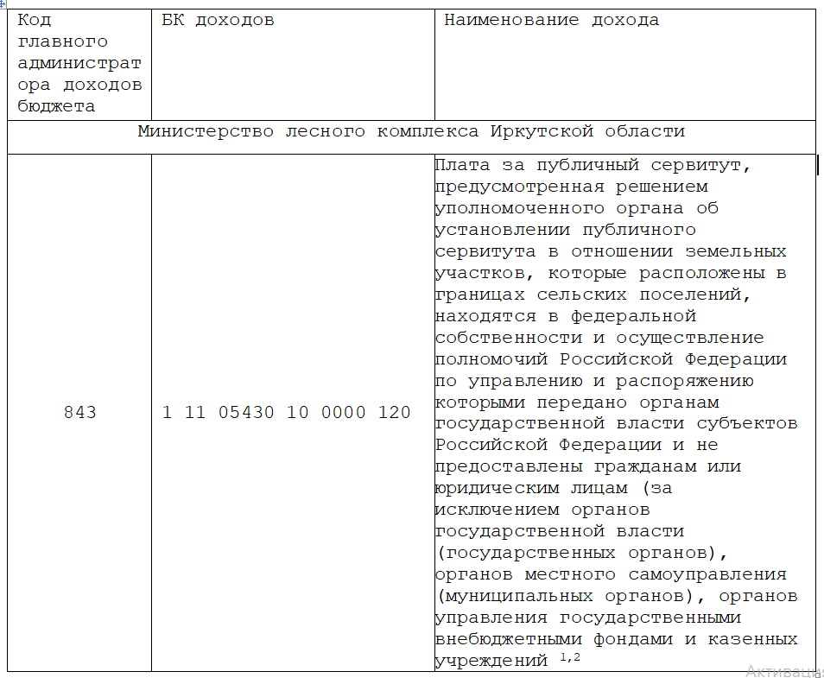 |  | 16.09.2021 N 1568 "Об утверждении общих требований к закреплению за органами государственной власти (государственными органами) субъекта Российской Федерации, органами управления территориальными фондами обязательного медицинского страхования, органами местного самоуправления, органами местной администрации полномочий главного администратора источников финансирования дефицита бюджета и к утверждению перечня главных администраторов источников финансирования дефицита бюджета субъекта Российской Федерации, бюджета территориального фонда обязательного медицинского страхования, местного бюджета", руководствуясь Уставом Голоустненского муниципального образования, администрация Голоустненского муниципального образования  2. Установить, что настоящее постановление применяется к правоотношениям, возникающим при составлении и исполнении бюджета Голоустненского муниципального образования, начиная с бюджета на 2022 год и на плановый период 2023 и 2024 годов.  3. Настоящее постановление вступает в силу со дня его официального опубликования.  4. Контроль за исполнением данного постановления возложить на начальника финансово-экономического отдела – главного бухгалтера администрации Голоустненского муниципального образования Харину В. Г.  Глава Голоустненского  муниципального образования  О. М. Жукова

20.04.2022Г. № 52
РОССИЙСКАЯ ФЕДЕРАЦИЯ
ИРКУТСКАЯ ОБЛАСТЬ
ИРКУТСКИЙ РАЙОН
ГОЛОУСТНЕНСКОЕ СЕЛЬСКОЕ ПОСЕЛЕНИЕ
АДМИНИСТРАЦИЯ
ПОСТАНОВЛЕНИЕ

О ВНЕСЕНИИ ИЗМЕНЕНИЯ В ПОСТАНОВЛЕНИЕ АДМИНИСТРАЦИИ ОТ 23.11.2021 № 82 «ОБ УТВЕРЖДЕНИИ ПОРЯДКА ИСПОЛНЕНИЯ БЮДЖЕТА ГОЛОУСТНЕНСКОГО МУНИЦИПАЛЬНОГО ОБРАЗОВАНИЯ ПО РАСХОДАМ И ИСТОЧНИКАМ ФИНАНСИРОВАНИЯ ДЕФИЦИТОВ БЮДЖЕТОВ»
В целях реализации положений статей 219 и 219.2 Бюджетного кодекса Российской Федерации, руководствуясь Положением о бюджетном процессе в Голоустненском муниципальном образовании, утвержденным решением Думы № 19-66/ДСП от 30.10.2013 г., Уставом Голоустненского муниципального образования, администрация Голоустненского муниципального образования  ПОСТАНОВЛЯЕТ:  1. Внести изменение в постановление администрации от 23.11.2021г. № 82 «Об утверждении Порядка исполнения бюджета Голоустненского муниципального образования по расходам и источникам финансирования дефицита бюджетов.  1.1 Пункт 6 приложения к постановлению читать в новой  Через единый счет бюджета осуществляются все операции по исполнению бюджета Голоустненского муниципального образования».  2. Настоящее постановление вступает в силу с момента официального опубликования. |  | редакции:  «6. Учет операций со средствами бюджета при казначейском обслуживании исполнения бюджета осуществляется Управлением на казначейском счете для осуществления и отражения операций по исполнению местного бюджета 03231 «Средства местных бюджетов», открываемом финансовому органу (далее — счет № 03231).  Учет операций со средствами, поступающими во временное распоряжение, осуществляется Управлением на казначейском счете для осуществления и отражения операций с денежными средствами, поступающими во временное распоряжение 03232 «средства, поступающие во временное распоряжение получателей средств бюджетов», открываемом финансовому органу (далее — счет № 03232).  3. Разместить постановление на официальном сайте Голоустненского муниципального образования (http://www.goloustnenskoe-mo.ru).  4. Контроль за исполнением настоящего постановления оставляю за собой.  Глава Голоустненского  муниципального образования  Жукова О. М.
Приложение
к постановлению Администрации
Голоустненского муниципального образования
от 20.04.2022 года № 52

ПОРЯДОК
ИСПОЛНЕНИЯ БЮДЖЕТА ГОЛОУСТНЕНСКОГО МУНИЦИПАЛЬНОГО ОБРАЗОВАНИЯ ПО РАСХОДАМ И ИСТОЧНИКАМ ФИНАНСИРОВАНИЯ ДЕФИЦИТОВ БЮДЖЕТОВ

1. Порядок исполнения бюджета Голоустненского муниципального образования по расходам и источникам финансирования дефицита бюджета (далее - Порядок) разработан в соответствии со статьями 219 и 219.2 Бюджетного кодекса Российской Федерации, статьей 14 Положения о бюджетном устройстве и бюджетном процессе в Голоустненского муниципального образования, утвержденного решением Думы № 19-66/ДСП от 30.10.2013, и определяет порядок исполнения бюджета Голоустненского муниципального образования (далее – бюджет Голоустненского муниципального образования, местный бюджет) по расходам и источникам финансирования дефицита бюджета.
2. Исполнение бюджета Голоустненского муниципального образования по расходам и источникам финансирования дефицита бюджета организуется на основе сводной бюджетной росписи и кассового плана бюджета Голоустненского муниципального образования. Исполнение бюджета Голоустненского муниципального образования осуществляется в соответствии с настоящим Порядком и порядками, регламентирующими процедуры исполнения местного бюджета и особенности бюджетного процесса в Голоустненского муниципального образования:
- порядком составления и ведения сводной бюджетной росписи бюджета Голоустненского муниципального образования и бюджетных росписей главных распорядителей бюджетных средств (главных администраторов источников финансирования дефицита бюджета) (далее - порядок ведения сводной бюджетной росписи);
- порядком составления и ведения кассового плана бюджета Голоустненского муниципального образования, формирования предельных объемов финансирования;
- порядком учета бюджетных и денежных обязательств получателей средств бюджета Голоустненского муниципального образования;
- порядком санкционирования оплаты денежных обязательств получателей средств и администраторов источников финансирования дефицита бюджета Голоустненского муниципального образования;
- порядком завершения операций по исполнению бюджета Голоустненского муниципального образования в текущем финансовом году;
- мерами по реализации решения Думы Голоустненского муниципального образования на текущий финансовый год и на плановый период.
3. Исполнение бюджета Голоустненского муниципального образования по расходам и источникам финансирования дефицита бюджета осуществляется с применением кодов бюджетной классификации, установленных нормативными правовыми актами Министерства финансов Российской Федерации, Министерства финансов Иркутской области, администрации Голоустненского муниципального образования (далее - Администрация), а также кодов аналитического учета.
К кодам аналитического учета относятся:
-коды цели, присваиваемые органами Федерального казначейства и Министерством финансов Иркутской области субсидиям, субвенциям и иным межбюджетным трансфертам, имеющим целевое назначение, предоставляемым из других бюджетов бюджетной системы Российской Федерации;
- муниципальные коды цели, детализирующие виды расходов местного бюджета.
4. Казначейское обслуживание исполнения бюджета Голоустненского муниципального образования осуществляется Управлением Федерального казначейства по Иркутской области.
При казначейском обслуживании исполнения бюджета Голоустненского муниципального образования Управление Федерального казначейства по Иркутской области (далее - УФК, орган Федерального казначейства) в соответствии с заключенными соглашениями, (а со дня направления администрацией Голоустненского муниципального образования обращения, предусмотренного пунктом 1 статьи 220.2 Бюджетного кодекса Российской Федерации, - в соответствии с обращением) осуществляет отдельные функции Администрации Голоустненского муниципального образования, связанные:
1) с открытием и ведением лицевых счетов, предназначенных для учета операций по исполнению бюджета, главным распорядителям, распорядителям и получателям средств бюджета Голоустненского муниципального образования и главным администраторам (администраторам) источников финансирования дефицита бюджета Голоустненского муниципального образования (далее - участникам бюджетного процесса);
2) с доведением бюджетных ассигнований, лимитов бюджетных обязательств, предельных объемов финансирования до главных распорядителей, распорядителей и получателей средств бюджета Голоустненского муниципального образования и главных администраторов (администраторов) источников Голоустненского муниципального образования финансирования дефицита бюджета Голоустненского муниципального образования;
3) с учетом бюджетных и денежных обязательств получателей средств бюджета Голоустненского муниципального образования;
4) с санкционированием операций, связанных с оплатой денежных обязательств получателей средств бюджета Голоустненского муниципального образования;
5) с открытием и ведением лицевых счетов для учета операций со средствами, поступающими во временное распоряжение получателей средств бюджета Голоустненского муниципального образования;
6) с проведением и санкционированием операций по расходам муниципальных бюджетных и автономных учреждений Голоустненского муниципального образования, источником финансового обеспечения которых являются средства, полученные этими учреждениями из бюджета Голоустненского муниципального образования;
7) с санкционированием операций по расходам юридических лиц, не являющихся участниками бюджетного процесса, бюджетными и автономными учреждениями, которым открыты лицевые счета, источником финансового обеспечения которых являются средства бюджета Голоустненского муниципального образования;
8) с привлечением на единый счет бюджета Голоустненского муниципального образования и возвратом привлеченных средств, в соответствии с пунктом 9 статьи 236.1 Бюджетного кодекса Российской Федерации и порядком, установленным администрацией Голоустненского муниципального образования.
5. Информационный обмен между Администрацией и органом Федерального казначейства осуществляется в соответствии с Регламентом о порядке и условиях обмена информацией между Управлением Федерального казначейства по Иркутской области и Администрацией Голоустненского муниципального образования при казначейском обслуживании исполнения бюджета Голоустненского муниципального образования в условиях открытия в Управлении Федерального казначейства по Иркутской области лицевых счетов главным распорядителям, распорядителям и (или) получателям бюджетных средств, главным администраторам (администраторам источников финансирования дефицита бюджета с полномочиями главного администратора) и (или) администраторам источников финансирования дефицита бюджета Голоустненского муниципального образования (далее - Регламент).
6. Учет операций со средствами бюджета при казначейском обслуживании исполнения бюджета осуществляется Управлением на казначейском счете для осуществления и отражения операций по исполнению местного бюджета 03231 «Средства местных бюджетов», открываемом финансовому органу (далее — счет № 03231).
Учет операций со средствами, поступающими во временное распоряжение, осуществляется Управлением на казначейском счете для осуществления и отражения операций с денежными средствами, поступающими во временное распоряжение 03232 «средства, поступающие во временное распоряжение получателей средств бюджетов», открываемом финансовому органу (далее — счет № 03232).
Через единый счет бюджета осуществляются все операции по исполнению бюджета Голоустненского муниципального образования.
7. Получателям средств бюджета Голоустненского муниципального образования, муниципальным, бюджетным и автономным учреждениям, другим юридическим лицам, не являющимся участниками бюджетного процесса Голоустненского муниципального образования, сведения о которых включены в реестр участников бюджетного процесса, а также юридических лиц, не являющихся участниками бюджетного процесса (далее Сводной реестр) на соответствующих казначейских счетах в Управлении Федерального казначейства по Иркутской области открываются лицевые счета. Лицевые счета открываются и ведутся в соответствии с порядком, Установленным Федеральным казначейством информация и документы для включения в Сводный реестр формируются и представляются в УФК Администрацией Голоустненского муниципального образования.
8. Операции со средствами бюджета Голоустненского муниципального образования в установленных бюджетным законодательством Российской Федерации случаях могут осуществляться на счетах, открытых в учреждениях Центрального банка Российской Федерации или кредитных организациях.
9. Администрация Голоустненского муниципального образования в течение финансового года передает предельные объемы финансирования на лицевые счета участников бюджетного процесса в пределах остатка средств на едином счете местного бюджета. При формировании предельных объемов финансирования Администрацией Голоустненского муниципального образования осуществляется контроль за непревышением представленных участниками бюджетного процесса кассовых планов выплат на финансирование расходов над утвержденными бюджетными ассигнованиями и лимитами бюджетных обязательств по соответствующим кодам бюджетной классификации.
10. Получатель средств местного бюджета принимает бюджетные обязательства в пределах доведенных лимитов бюджетных обязательств и утвержденных бюджетной сметой, путем заключения муниципальных контрактов, иных договоров с физическими и юридическими лицами, индивидуальными предпринимателями или в соответствии с законом, иным правовым актом, соглашением. При заключении муниципальных контрактов (договоров), подлежащих оплате за счет средств бюджета Голоустненского муниципального образования, получатели средств бюджета Голоустненского муниципального образования предусматривают размер авансовых платежей в соответствии с решением Думы Голоустненского муниципального образования о бюджете Голоустненского муниципального образования на текущий финансовый год и на плановый период.
11. Бюджетные и денежные обязательства получателей средств местного бюджета учитываются органом Федерального казначейства на лицевых счетах получателей бюджетных средств, в соответствии с Порядком учета бюджетных и денежных обязательств получателей средств бюджета Голоустненского муниципального образования, утвержденным Администрацией Голоустненского муниципального образования.
12. Получатели средств и администраторы источников финансирования дефицита бюджета Голоустненского муниципального образования подтверждают обязанность оплатить за счет средств местного бюджета денежные обязательства в соответствии с распоряжениями о совершении казначейских платежей и иными документами, необходимыми для санкционирования их оплаты.
Порядок санкционирования оплаты денежных обязательств получателей средств и администраторов источников финансирования дефицита бюджета Голоустненского муниципального образования (далее Порядок санкционирования денежных обязательств) утверждается Постановлением Администрации Голоустненского муниципального образования.
Оплата денежных обязательств получателей средств бюджета Администрацией Голоустненского муниципального образования осуществляется в пределах доведенных лимитов бюджетных обязательств.
13. Распоряжения о совершении казначейских платежей представляются получателями средств и администраторами источников финансирования дефицита бюджета Администрацией Голоустненского муниципального образования в орган Федерального казначейства в соответствии с Порядком казначейского обслуживания, установленным Федеральным казначейством, в пределах доведенных:
- до получателей средств местного бюджета предельных объемов финансирования по соответствующим кодам бюджетной классификации;
- до администраторов источников финансирования дефицита бюджета бюджетных ассигнований.
14. Санкционирование оплаты денежных обязательств, в том числе подлежащих исполнению за счет бюджетных ассигнований по источникам финансирования дефицита бюджета, осуществляется органом Федерального казначейства в форме совершения разрешительной надписи (акцепта) после проверки документов, обосновывающих платеж, в соответствии с Порядком санкционирования оплаты денежных обязательств.
15. Подтверждение исполнения денежных обязательств осуществляется на основании распоряжений, подтверждающих списание денежных средств с единого счета бюджета в пользу физических или юридических лиц, бюджетов бюджетной системы Российской Федерации, а также проверки иных документов, подтверждающих проведение неденежных операций по исполнению денежных обязательств получателей бюджетных средств. Орган Федерального казначейства на основании представленных получателями и администраторами источников финансирования дефицита бюджета Голоустненского муниципального образования распоряжений о совершении казначейских платежей, прошедших процедуру санкционирования, списывает средства с единого счета местного бюджета, отражая выполненную операцию на лицевом счете участника бюджетного процесса, и в соответствии с Регламентом передает Управлению финансов документы, подтверждающие проведение перечислений из бюджета Голоустненского муниципального образования. Участникам бюджетного процесса информация представляется органом Федерального казначейства в соответствии с Порядком открытия и ведения лицевых счетов.

Отпечатано в Администрации Голоустненского МО. Тираж 100 шт.

